

МИНИСТЕРСТВО ОБРАЗОВАНИЯ И НАУКИ РОССИЙСКОЙ ФЕДЕРАЦИИ

Федеральное государственное автономное образовательное учреждение высшего образования

**«Дальневосточный федеральный университет»**

(ДВФУ)

**Восточный Институт – школа региональных и международных исследований**

|  |  |
| --- | --- |
| «СОГЛАСОВАНО» | «УТВЕРЖДАЮ» |
| Руководитель ОП | Заведующая кафедрой  Профессионально-ориентированных иностранных языков |
|  |  |
| _____________ Земляной В.В.  (подпись) (Ф.И.О. рук. ОП) | ______________ Бочарова Е.П.  (подпись) |
| «15» июня 2015 г. | «15» июня 2015 г. |

**РАБОЧАЯ ПРОГРАММА УЧЕБНОЙ ДИСЦИПЛИНЫ**

Иностранный язык

**Направление подготовки 08.03.01 Строительство**

Профили «Водоснабжение и водоотведение», «Гидротехническое строительство», «Проектирование зданий и сооружений», «Теплогазоснабжение и вентиляция».

**Форма подготовки очная/заочная**

курс 1- 2 семестр 1-4/курс 1- 2

лекции 0 час.

практические занятия 144 час/36 час.

лабораторные работы 0 час.

в том числе с использованием МАО лек. 0/пр. 144/лаб. 0 час.

всего часов аудиторной нагрузки 144 час.

в том числе с использованием МАО 144 час.

самостоятельная работа 144 час/154 час.

в том числе на подготовку к экзамену 27 час/13 час.

контрольные работы (количество) не предусмотрены

курсовая работа / курсовой проект не предусмотрена

зачет 1, 2, 3 семестр/1 курс.

экзамен 4 семестр/2 курс.

Рабочая программа составлена в соответствии с требованиями федерального государственного образовательного стандарта высшего образования по направлению подготовки 08.03.01 по направлению Строительство, утвержденного приказом Министерства образования и науки РФ от 12.03.2015 г. № 201.

Рабочая программа обсуждена на заседании кафедры профессионально ориентированных иностранных языков. Восточный институт ШРМИ ДВФУ, протокол №1 от «15» июня 2015 г.

Заведующая кафедрой доктор пед. наук, проф. Бочарова Е.П.

Составитель (ли):доцент Тараненко О.И., доцент Свиридюк Н.А., старший преподаватель Роговая Н.А, старший преподаватель Михайленко Е.А., старший преподаватель Лебедева Т.В.

**Оборотная сторона титульного листа РПУД**

**I. Рабочая программа пересмотрена на заседании кафедры**:

Протокол от «_____» _________________ 20___ г. № ______

Заведующий кафедрой _______________________ __________________

(подпись) (И.О. Фамилия)

**II. Рабочая программа пересмотрена на заседании кафедры**:

Протокол от «_____» _________________ 20___ г. № ______

Заведующий кафедрой _______________________ __________________

(подпись) (И.О. Фамилия)

**Аннотация к рабочей программе дисциплины**

**«Иностранный язык»**

Дисциплина «Иностранный язык» разработана для студентов, обучающихся по направлению подготовки 08.03.01 «Строительство» по профилям «Водоснабжение и водоотведение», «Гидротехническое строительство», «Проектирование зданий и сооружений», «Теплогазоснабжение и вентиляция» и является дисциплиной базовой части Блока 1 «Дисциплины (модули)» учебного плана (Б1.Б.4).

Трудоемкость дисциплины составляет 8 зачетных единицы (288 часов/180 часов). Обучение осуществляется на 1 и 2 курсах в 1-4 семестрах/1 и 2 курсах. Формы промежуточной аттестации – зачет на 1-3 семестрах/1 курс, экзамен – после 4 семестра/2 курс. Дисциплина «Иностранный язык» логически связана с дисциплиной «Русский язык и культура речи».

Цель изучения дисциплины заключается в формировании у студентов навыков по межкультурному и межличностному общению на английском языке, которые включают в себя лексико-грамматические аспекты, основы межкультурной коммуникации, фоновые знания, стратегии общения на английском языке в устной и письменной формах.

Задачи дисциплины «Иностранный язык» направлены на: • системное развитие у обучающихся всех видов речевой деятельности на английском языке, которые обеспечивают языковую грамотность; • формирование средствами иностранного языка межкультурной компетенции как важного условия межличностного, межнационального и международного общения; • содействие развитию личностных качеств у обучающихся, способствующие выбору релевантных форм и средств коммуникации, которые позволяют выбрать конструктивный формат межкультурного и межличностного взаимодействия; • получение фоновых знаний, расширяющих кругозор и обеспечивающих успешному общению в интернациональной среде. Для успешного изучения дисциплины «Иностранный язык» у обучающихся должны быть сформированы следующие предварительные компетенции:  уровень владения английским языком на уровне не ниже А1 международного стандарта;  владение нормами родного языка;  навыками самостоятельного обучения.

В результате изучения данной дисциплины у обучающихся формируются элементы следующих общекультурных и общепрофессиональных компетенций:

|  |  |  |
| --- | --- | --- |
| **Код и формулировка компетенций** | **Этапы формирования компетенции** | |
| **ОК-5 -** способность к коммуникации в устной и письменной формах на русском и иностранном языках для решения задач межличностного и межкультурного взаимодействия | Знает | - слова и выражения в объеме достаточном для ежедневной коммуникации в устной и письменной формах; - стратегии речевой деятельности; - грамматический строй английского языка |
| Умеет | - уверенно пользоваться языковыми средствами в основных видах речевой деятельности: говорении, восприятии на слух (аудировании), чтении, переводе и письме; - воспринимать иноязычную речь на слух в рамках обыденной коммуникации; - выражать свои мысли грамотно, употребляя соответствующие грамматические и лексические формы, как устно, так и письменно |
| Владеет | - навыком восприятия информации на слух; - навыками употребления соответствующих языковых средств в осуществлении речевой деятельности; - навыками осуществления иноязычной коммуникации в письменной форме; - навыком просмотрового, поискового и аналитического чтения |
| **ОПК-9** - владение одним из иностранных языков на уровне профессионального общения и письменного перевода | Знает | - общенаучные термины в объеме достаточном для работы с оригинальными научными текстами и текстами профессионального характера |
| Умеет | - лексически правильно и грамотно, логично и последовательно порождать устные и письменные высказывания в ситуациях межкультурного профессионального общения; - употреблять изученные стратегии и технологии, необходимые в различных областях иноязычной коммуникации |
| Владеет | - навыками подготовленной и неподготовленной устной и письменной речи в ситуациях межкультурного профессионального общения в пределах изученного языкового материала |

1. **СТРУКТУРА И содержание теоретической части курса**

Лекции учебным планом не предусмотрены.

1. **СТРУКТУРА И содержание практической части курса**

**Практические занятия (144час.)**

**Тема 1. Знакомство. Занятие 1-3. September. UnitI. MakingFriends (lessonA, LessonB, LessonC, LessonD) –12 чаc.**

**Устно-речеваядеятельность:**

Talk about getting to know you

Talk about your favorite things

Conversations with people you don’t know

Making small talk

**Лексика:**

Using responses with “too” and “either” to show what you have in common

Using “actually” to give new or surprising information

**Грамматика:**

Present of Be and Simple Present

**Чтение:**

Read the article “Improve your skills in a Small Talk” and the introduction.

**Письмо:**

Write an article on one of the topics you brainstormed (Improve your friendship, Improve your social life, Improve your English) and give three tips.

**Тема 2. Свободное время. Занятие 4-6. October. UnitII. Interests (LessonA, lessonB, LessonСLessonD)-12час.**

**Устно-речеваядеятельность:**

Talk about your leisure time

Talk about music

Pair work about interesting hobbies

**Лексика:**

Conversation strategy: Saying “no” in friendly way

Using “really” to make statements stronger and to make negative statements

**Грамматика:**

Can/ can’t +verb (I can play the piano)

Verb+ to+verb (I love to swim)

Verb+verb+ing (I love swimming)

Preposition+ verb+ing (I’ m good at drawing people)

Object pronouns; everybody, nobody

**Чтение:**

Read the online forum. What problem dose each person have**?**

**Письмо:**

Write a question about hobbies to post on a message board

**Тема 3. Здоровье. Занятие 7-9. October. UnitIII. Health (lesson A, Lesson B, Lesson C, Lesson D)-12час.**

**Устно-речеваядеятельность:**

Talk about exercise and how to stay healthy

Discuss common health problem

Commenting and asking follow-up questions to encourage people to say more

**Лексика:**

Using “Really?” “How come?”

**Грамматика:**

Simple Present and present continuous ( Use the simple present to talk about “all the time” ( usually or generally) and routines; use the present continuous to talk about “now” ( these days, this month) and temporary events.

**Чтение:**

Read the article “Rethink Your Way to Great Health”

**Письмо:**

Write your own suggestion how to cope with stress

**Тема 4. Праздники. Занятие 10-12. November. UnitIV. Celebrations (lesson A, Lesson B, Lesson C, Lesson D)-12час.**

**Устно-речеваядеятельность:**

Talk about gift giving and birthdays

Talk about how you celebrate special days

Talk about plans

**Лексика:**

Using “ be going to” and indirect objects

Using” vague” expressions like and everything

Using “vague” responses like “It depends”

**Грамматика:**

The present continuous or “to be going to”

**Чтение:**

Read an article about traditions around the world

**Письмо:**

Write an invitation to a special event

**Тема 5. Моя семья и я. Занятие 13-15. November. Unit V. Growing Up(Lesson A, Lesson B, Lesson C, Lesson D)-12час.**

**Устно-речеваядеятельность:**

Talk about growing up and one’ childhood and your family background

Talk about school subjects people studied

**Лексика:**

Using most (of), a few (of), I mean; well, actually; no, wait

**Грамматика:**

Using Simple Past

**Чтение:**

Read an interview with someone about his teenage years

**Письмо:**

Write answers to interview questions

**Тема 6. Путешествие по городу. Занятие 16-18. December. Unit VI. Around Town ( Lesson A, Lesson B, Lesson C, Lesson D)-6час.**

**Устно-речеваядеятельность:**

Ask about neighborhood places

Ask for and give directions

Offer and Ask for help

**Лексика:**

Expressions like “next to”,” between”, etc.

Help with Can and Could

“Echo” questions like “It’s where?” To check information

**Грамматика:**

Is there, are there

Offers and requests with Can and Could

**Чтение:**

Exploring the city

3 Days in Istanbul

**Письмо:**

Write a guide for a walking tour in your city or town.

Write about three different places and explain why they are worth visiting.

CheckpointUnits 4-6

**IIСеместр:**

**Тема 7. Отъезд в отпуск. Занятие 1-3 . February. Unit VII. Going Away ( Lesson A, Lesson B, Lesson C, Lesson D)-12час.**

**Устно-речеваядеятельность:**

Talk about getting ready for a trip

Talk about things to take on a trip

**Лексика:**

Give opinions using ” It’s + adjective + to”

Use “I guess” when you’re not sure

That’s a great idea; That sounds great; I’d love to

Грамматика:

Give advice and suggestions with “should”, “could”,” need to”, etc.

**Чтение:**

Read an article about unique hotels experiences

**Письмо:**

Write a message about trip

Write notes about the travelling

**Тема 8. Дома. Занятие 4-6 . March. UnitVIII. At home. ( Lesson A, Lesson B, Lesson C, Lesson D)-12час.**

**Устно-речеваядеятельность:**

Talk about where you keep things at home

Talk about items in the home

Say who owns things with mine, yours, ets. And whose

**Лексика:**

Use Do you mind…? Would you mind…?

Agree to requests with expressions like “Go right ahead”, “No problem”

Грамматика:

Identify things using adjectives and one and ones

**Чтение:**

Read comments on a website about unusual habits

**Письмо:**

Write an article about your evening routine. Use the expressions in the

Help note that order events

**Тема 9. Всегда что-то происходит. Занятие 7-9 . March. Unit IX. Things Happen ( Lesson A, Lesson B, Lesson C, Lesson D)-12час**

**Устно-речеваядеятельность:**

Tell anecdotes about things that went wrong

Talk about accidents

**Лексика:**

Use I bet to show you’ re sure or that you understand

**Грамматика:**

Using the past continuous and simple past

Using the past continuous and myself, yourself, etc**.**

**Чтение:**

Read an article “Every cloud has a silver lining”

**Письмо:**

Write 10 to 12 sentences about the things that went wrong

CheckpointUnits 7-9

**Тема 10. Коммуникация. Занятие 10-12 . April. Unit X. Communication ( Lesson A, Lesson B, Lesson C, Lesson D)-12час**

**Устно-речеваядеятельность:**

Talk about how keeping in touch

Talk about kinds of things that can interrupt phone conversations

**Лексика:**

Compare communication habits using “more”, “less”, and “fewer”

Use “just” to soften what you say

**Грамматика:**

Using comparative adjectives

**Чтение:**

Read the article “Why all the interest in texting?”

**Письмо:**

Write a list of advantages and disadvantages of video calling, social

Networking, email and texting

**Тема 11. Внешность. Занятие 13-15 . April. UnitXI. Appearances ( Lesson A, Lesson B, Lesson C, Lesson D)-12час**

**Устно-речеваядеятельность:**

Talk about family traits and features

Talk about people’s appearance

**Лексика:**

Using adjectives and have, have got

Using expressions like “What do you call…?”

Using expressions like “You mean…?”

**Грамматика:**

Using verb+ -ing and prepositions

**Чтение:**

Read an article about fashion “Fashion Statements”

**Письмо:**

Describe new trends in fashion

Write true sentences about yourself and people on how you look like

**Тема 12. Планируем все заранее. Занятие 16-18 . May. Unit XII. Looking ahead( Lesson A, Lesson B, Lesson C, Lesson D)-12час**

**Устно-речеваядеятельность:**

Talk about making predictions

Discussing future plans

Talk about jobs

**Лексика:**

Discussing future plans with will, may, and might

Agree to something using “All right” and “OK”

**Грамматика:**

Using the simple present in “if” and ” time” clauses

Making promises with “will”

**Чтение:**

Read the article “What will life be like in the future?”

**Письмо:**

Write an article about a future invention. Will it make life better or worse? Why? Give four reasons

Checkpoint Units 10-12.

1. **УЧЕБНО-МЕТОДИЧЕСКОЕ обеспечение самостоятельной работы ОБУЧАЮЩИХСЯ**

Учебно-методическое обеспечение самостоятельной работы обучающихся по дисциплине «Иностранный язык» представлено в Приложении 1 и включает в себя:

план-график выполнения самостоятельной работы по дисциплине, в том числе примерные нормы времени на выполнение по каждому заданию;

характеристика заданий для самостоятельной работы обучающихся и методические рекомендации по их выполнению;

требования к представлению и оформлению результатов самостоятельной работы;

критерии оценки выполнения самостоятельной работы

1. **контроль достижения целей курса**

|  |  |  |  |  |  |
| --- | --- | --- | --- | --- | --- |
| № п/п | Контролируемые разделы / темы дисциплины | Коды и этапы формирования компетенций | | Оценочные средства | |
| текущий контроль | промежуточная аттестация |
| 1 | Практическое занятие 1-36 | ОК-5 | Знает особенности делового и научного стилей общения; основы публичной речи; культуру и традиции стран изучаемого языка | Устные опросы,  ПР 1 Тесты  ПР-12  Рабочая тетрадь | Зачет : Quiz 1-4; 5-9; 10-12. (Приложение 2)  Экзамен : Test 1, 2. (Приложение 2) |
| Умеет использовать различные формы, виды устной и письменной коммуникации на родном и иностранном языках в учебной и профессиональной деятельности |
| Владеет различными способами вербальной и невербальной коммуникации;  навыками коммуникации в родной и иноязычной среде |
|  | ОПК-9 | - общенаучные термины в объеме достаточном для работы с оригинальными научными текстами и текстами профессионального характера |
|  | - лексически правильно и грамотно, логично и последовательно порождать устные и письменные высказывания в ситуациях межкультурного профессионального общения; - употреблять изученные стратегии и технологии, необходимые в различных областях иноязычной коммуникации |
|  | - навыками подготовленной и неподготовленной устной и письменной речи в ситуациях межкультурного профессионального общения в пределах изученного языкового материала |

Типовые контрольные задания, методические материалы, процедуры оценивания знаний, умений и навыков, а также критерии и показатели, необходимые для оценки знаний, умений, навыков и характеризующие этапы формирования компетенций в процессе освоения образовательной программы, представлены в Приложении 2.

Контрольные и методические материалы, а также критерии и показатели, необходимые для оценки знаний, умений, навыков и характеризующие этапы формирования компетенций в процессе освоения образовательной программы представлены в Приложении 2.

Типовые контрольные задания, методические материалы, процедуры оценивания знаний, умений и навыков, а также критерии и показатели, необходимые для оценки знаний, умений, навыков и характеризующие этапы формирования компетенций в процессе освоения образовательной программы, представлены в Приложении 2.

1. **СПИСОК УЧЕБНОЙ ЛИТЕРАТУРЫ И ИНФОРМАЦИОННО-МЕТОДИЧЕСКОЕ ОБЕСПЕЧЕНИЕ ДИСЦИПЛИНЫ**

**Основная литература**

*(электронные и печатные издания)*

1. McCarthy M.J., McCartenJ., SandifordH. Touchstone 2: Student's Book. – Cambridge: Cambridge University Press, 2014. – 151 p.

<http://lib.dvfu.ru:8080/lib/item?id=chamo:793916&theme=FEFU>

1. McCarthy M.J., McCarten J., Sandiford H. Touchstone 2: Teacher’s Edition. – Cambridge: Cambridge University Press, 2014. – 197 p.

<http://lib.dvfu.ru:8080/lib/item?id=chamo:794324&theme=FEFU>

1. RiversS., FarnoagaG. Touchstone 2: Workbook. – Cambridge: Cambridge University Press, 2010. – 97 p.

<http://lib.dvfu.ru:8080/lib/item?id=chamo:734209&theme=FEFU>

1. КомаровА.С. A Practical Grammar of English for Students. – М.: Флинта, 2012. – 248 с.

<http://znanium.com/catalog.php?bookinfo=455224>

**Дополнительная литература**

*(печатные и электронные издания)*

1. Hashemi, Louise.English grammar in use. : Supplementary exercises. With answers / Louise Hashemi with Raymond Murphy.CambridgeUniversityPress, 1995. - 126 p. <https://lib.dvfu.ru:8443/lib/item?id=chamo:318881&theme=FEFU>
2. Janet Gokay, Marcia Fisk Ong. Touchstone Level 2 Video Resource Book. Cambridge University Press, 2008
3. McCarthy, M. English idioms in use / M. McCarthy, F. O' Dell. Cambridge University Press, 2002. 190 p. <https://lib.dvfu.ru:8443/lib/item?id=chamo:340332&theme=FEFU>
4. Murphy, Raymond.English Grammar in Use. A reference and practice book for intermediate learners of English : with answers and CD-ROM / Raymond Murphy.4th ed.Cambridge University Press, 1992. - 328 p. <https://lib.dvfu.ru:8443/lib/item?id=chamo:708964&theme=FEFU>
5. Murphy, Raymond.Essential Grammar in USE. A self-study reference and practice book for elementary students of English. With answers / Murphy.2-e изд.CambridgeUniversityPress, 2003. - 300 c. <https://lib.dvfu.ru:8443/lib/item?id=chamo:3134&theme=FEFU>
6. Барышников, Н.В. Основы профессиональной межкультурной коммуникации: Учебник / Н.В. Барышников. - М.: Вузовский учебник: НИЦ ИНФРА-М, 2013. - 368 с. <http://znanium.com/catalog.php?bookinfo=408974>
7. Бузаров В.В. Грамматика разговорного английского языка (с упражнениями) = EssentialsofConversationalEnglishGrammar (withExercises) : учебное пособие для вузов / В. В. Бузаров. – М. : Академия, 2003. – 413 с. <https://lib.dvfu.ru:8443/lib/item?id=chamo:3636&theme=FEFU>
8. Виноградов, А. История английско-американской Библии: Монография. – СПб.: Лань, 2013. – 342 с. Режим доступа: <http://e.lanbook.com/books/element.php?pl1_id=32056>
9. ДроздоваТ.Ю. English Grammar. Reference & Practice with a separate key volume : учебноепособиесуглубленнымизучениеманглийскогоязыкаинеязыковыхвузов / Т. Ю. Дроздова, А. И. Берестова, В. Г. Маилова. зд. 10-е, испр. идоп. - СПб.: Антология, 2007. - 464 c. <https://lib.dvfu.ru:8443/lib/item?id=chamo:259168&theme=FEFU>
10. Колыхалова О.А. Учитесь говорить по-английски : фонетический практикум / О. А. Колыхалова, К. С. Махмурян. – М. : Владос, 2000. 231 с. <https://lib.dvfu.ru:8443/lib/item?id=chamo:14742&theme=FEFU>
11. Комаров, А. С. A Practical Grammar of English for Students. Практическая грамматика английского языка для студентов [Электронный ресурс] : учеб. пособие / А. С. Комаров. - 2-е изд., стер. - М.: Флинта, 2012. - 248 с. <http://znanium.com/catalog.php?bookinfo=455224>
12. Крылова И.П. Сборник упражнений по грамматике английского языка : учебное пособие / И. П. Крылова.14-е изд.– М. : Университет, 2009. – 425с.<https://lib.dvfu.ru:8443/lib/item?id=chamo:293754&theme=FEFU>

**Перечень ресурсов информационно-телекоммуникационной сети «Интернет»**

1. CNN World News <http://www.cnn.com/WORLD>(тематические статьи по избранной тематике)
2. Longman Dictionary of Contemporary English <http://www.ldoceonline.com/>
3. Merriam-Webster Dictionary - <http://www.merriam-webster.com/>
4. Oxford Dictionaries <http://www.oxforddictionaries.com/>
5. TEDTalks - <http://www.ted.com/> - частный некоммерческий фонд в США, известный прежде всего своими ежегодными конференциями. Миссия конференции состоит в распространении уникальных идей («ideas worth spreading»), избранные лекции доступны на веб-сайте конференции.
6. The Guardian <http://www.guardian.co.uk/>(тематические статьи по избранной тематике)…
7. TheNewYorkTimes<http://www.nytimes.com> (тематические статьи по избранной тематике)
8. The Washington Times <http://www.washtimes.com/>(тематические статьи по избранной тематике)

**Перечень информационных технологий**

**и программного обеспечения**

1. Cambridge Learning Management System. On-lineрабочаятетрадьдлякурсаTouchstone 2. <http://www.cambridgelms.org/main/>Идентификаторы курсов: Touchstone2SL(1-14)
2. **МЕТОДИЧЕСКИЕ УКАЗАНИЯ**

**ПО ОСВОЕНИЮ ДИСЦИПЛИНЫ**

Структура изучения курса «Иностранный язык» является практикоориентированной. Основной формой работы при изучении иностранного языка являются практические занятия.

При организации учебной деятельности на практических занятиях широко используются как традиционные, так и современные электронные носители информации, а также возможности информационных и коммуникационных образовательных технологий.

Использование современных образовательных технологий позволяет учитывать уровень учебной готовности каждого обучающегося, предвидеть трудности, которые могут возникнуть при выполнении аудиторной и внеаудиторной учебной деятельности, обеспечить возможность эффективного контроля и самоконтроля.

В системе подготовки студентов практические занятия позволяют приобретать и совершенствовать общекультурные компетенции. Цели практических занятий:

* создать условия для углубления и систематизации знаний по иностранному языку;
* научить студентов использовать иностранный язык для решения задач социально-бытового характера;
* формировать учебные компетенции и познавательную мотивацию, лежащие в основе самообразования, саморазвития и самоконтроля.

Практические занятия проводятся в учебной группе. Для выполнения разнообразных учебных задач создаются условия аутентичного речевого общения.

Работа с оригинальными текстами направлена на подготовку и проведение круглого стола, практического семинара. Для выполнения заданий ситуативного характера используются групповая и парная виды работ. По изученным темам подготавливаются доклады, сообщения с презентациями.

Со стороны преподавателя студентам оказывается помощь в формировании навыков чтения иноязычных текстов, их анализа, правильной подготовки презентации; в овладении умениями писать сообщения личного и официально-делового характера.

Следует учитывать, что основной объем информации студент должен усвоить в ходе систематической самостоятельной работы с информацией на иностранном языке, размещенной как на электронных, так и на традиционных носителях.

Целью работы с грамматикой является структурирование, систематизация и углубление знаний по иностранному языку и, на этой основе, развитие умений результативной работы с иноязычными текстами и формирование коммуникативной компетентности студентов.

Формами текущего контроля результатов работы студентов по дисциплине «Иностранный язык» являются письменные тесты, написание эссе, докладов, дискуссии по материалам изучаемых тем.

Итоговый контроль по дисциплине осуществляется в форме зачета в конце 1,2,3 семестров и экзамена в конце 4 семестра.

1. **мАТЕРИАЛЬНО-ТЕХНИЧЕСКОЕ ОБЕСПЕЧЕНИЕ ДИСЦИПЛИНЫ**

*Мультимедийные аудитории для лабораторных занятий*:

Проектор Mitsubishi EW330U,

Экран проекционный Screen Line Trim White Ice,

подсистема видеоисточников документ-камера CP355AF Avervision;

подсистемы: видеокоммутации, аудиокоммутации и звукоусиления;

подсистема интерактивного управления.

690922, Приморский край,

г. Владивосток, о. Русский, п. Аякс, 10, Корпус 20 (С, Е)

Приложение 1



МИНИСТЕРСТВО ОБРАЗОВАНИЯ И НАУКИ РОССИЙСКОЙ ФЕДЕРАЦИИ

Федеральное государственное автономное образовательное учреждение высшего образования

**«Дальневосточный федеральный университет»**

(ДВФУ)

**Восточный институт – школа региональных и международных исследований**

**УЧЕБНО-МЕТОДИЧЕСКОЕ обеспечение самостоятельной работы ОБУЧАЮЩИХСЯ**

**по дисциплине «Иностранный язык»**

**Направление подготовки 08.03.01 Строительство**

Профили «Водоснабжение и водоотведение», «Гидротехническое строительство», «Проектирование зданий и сооружений», «Теплогазоснабжение и вентиляция»

**Форма подготовки очная**

**Владивосток**

**2015**

**План-график выполнения самостоятельной работы по дисциплине**

|  |  |  |  |  |
| --- | --- | --- | --- | --- |
| **№**  **п/п** | **Дата/сроки выполнения** | **Вид самостоятельной работы** | **Примерные нормы времени на выполнение** | **Форма контроля** |
| 1. | ***первый семестр***  1-6 неделя | 1. подготовка к аудиторным занятиям  2. выполнение теста  3. подготовка устного сообщения “MakingFriends” | 12 часов | устный опрос  тест  устный опрос |
| 2. | 7 -12 неделя | 1. подготовка к аудиторным занятиям  2. чтение и перевод дополнительных текстов по теме “Interests”  3. выполнение теста  4. подготовка презентации на тему “ VariousInterestsofPeople” | 12 часов | устный опрос  перевод  тест  доклад |
| 3. | 13 – 18 неделя | 1. подготовка к аудиторным занятиям  2. чтение и перевод дополнительных текстов по теме “Health”  3. выполнение теста  4. написание эссе на тему “HealthyLifestyle” | 12 часов | устный опрос  перевод  тест  эссе |
|  | Итого 1 семестр |  | 36 часов |  |
| 4. | ***второй семестр***  1-6 неделя | 1. подготовка к аудиторным занятиям  2. чтение и перевод дополнительных текстов по теме “ Celebrations”  3. выполнение теста  4. подготовка устного сообщения “MyFavouriteHoliday” | 12 часов | устный опрос  перевод  тест  устный опрос |
| 5 | 7-12 неделя | 1. подготовка к аудиторным занятиям  2. чтение и перевод дополнительных текстов по теме “ Growingup”  3. выполнение теста  4. написание эссе на тему “ProblemsofYouth” | 12 часов | устный опрос  перевод  тест  эссе |
| 6. | 13-18 неделя | 1. подготовка к аудиторным занятиям  2. чтение и перевод дополнительных текстов по теме “ AroundTown”  3. Написание итогового теста | 12 часов | устный опрос  перевод  тест |
|  | Итого 2 семестр |  | 36 часов |  |
| **7.** | ***Третий***  ***семестр***  1-6неделя | 1. подготовка к аудиторным занятиям  2. чтение и перевод дополнительных текстов по теме “ Goingaway”  3. выполнение теста  4. подготовка устного сообщения “PlaceofInterest” | 12 часов | устный опрос  перевод  тест  устный опрос |
| 8. | 7-12 неделя | 1. подготовка к аудиторным занятиям  2. чтение и перевод дополнительных текстов по теме  “AtHome”  3. выполнение теста  4. подготовка устного сообщения “MyHomeHabits” | 12 часов | устный опрос  перевод  тест  устный опрос |
| 9. | 13-18 неделя | 1. подготовка к аудиторным занятиям  2. чтение и перевод дополнительных текстов по теме “ Thingshappen”  3. выполнение теста  4. подготовка устного сообщения “Anaccidentfrommylife” | 12 часов | устный опрос  перевод  тест  устный опрос |
|  | Итого 3 семестр |  | 36 часов |  |
| 10 | ***Четвертый***  ***семестр***  1-6 неделя | 1. подготовка к аудиторным занятиям  2. чтение и перевод дополнительных текстов по теме “Communication”  3. выполнение теста  4. подготовка презентации на тему “ ModernWaysofCommunication” | 12 часов | устный опрос  перевод  тест  доклад |
| 11 | 7-12 неделя | 1. подготовка к аудиторным занятиям  2. чтение и перевод дополнительных текстов по теме “Appearances”  3. выполнение теста | 12 часов | устный опрос  перевод  тест |
| 12. | 13-18 неделя | 1. подготовка к аудиторным занятиям  2. чтение и перевод дополнительных текстов по теме “Lookingahead”  3. выполнение итогового теста | 12 часов | устный опрос  перевод  тест |
|  | Итого 4 семестр |  | 36 часов |  |
|  | Всего |  | 144 часа |  |

**Рекомендации по самостоятельной работе студентов**

Самостоятельная работа студентов является неотъемлемой частью образовательного процесса и рассматривается как организационная форма обучения. Целями СРС являются овладение фундаментальными знаниями, общекультурными, общепрофессиональными, профессиональными и специальными компетенциями, формирование у студентов способности и навыков непрерывного самообразования и профессионального совершенствования.

Самостоятельная работа по дисциплине «Иностранный язык» осуществляется в виде аудиторных и внеаудиторных форм познавательной деятельности. Самостоятельная работа студентов включает в себя:

* Подготовку к аудиторным практическим занятиям;
* Чтение дополнительной литературы;
* Составление плана и тезисов ответа;
* Выполнение переводов;
* Выполнение тестов;
* Компьютерное и Интернет тестирование;
* Подготовка устного сообщения;
* Подготовка докладов;
* Подготовка презентаций;
* Написание эссе;
* Подготовка к участию в деловой игре, конкурсе, творческом соревновании и многое другое.

Далее представлены некоторые задания для самостоятельной работы обучающихся и методические рекомендации по их выполнению.

**Методические указания к выполнению тестов**

Тесты воспринимаются студентами как своеобразная игра. Тем самым снимается целый ряд психологических проблем – страхов, стрессов, которые, к сожалению, характерны для обычных форм контроля знаний студентов.

Основное достоинство тестовой формы контроля – это простота и скорость, с которой осуществляется первая оценка уровня обученности по конкретной теме, позволяющая, к тому же, реально оценить готовность к итоговому контролю в иных формах и, в случае необходимости, откорректировать те или иные элементы темы.

Предлагаемые тестовые задания разработаны в соответствии с Программой по дисциплине «Иностранный язык».Данные тесты могут использоваться:

– студентами при подготовке к зачету в форме самопроверки знаний;

– преподавателями для проверки знаний в качестве формы промежуточного контроля;

– для проверки остаточных знаний студентов, изучивших данный курс.

Тестовые задания рассчитаны на самостоятельную работу без использования вспомогательных материалов. То есть при их выполнении не следует пользоваться текстами законов, учебниками, литературой и т.д.

Для выполнения тестового задания, прежде всего, следует внимательно прочитать поставленный вопрос. После ознакомления с вопросом следует приступать к прочтению предлагаемых вариантов ответа. Необходимо прочитать все варианты и в качестве ответа следует выбрать лишь один индекс (цифровое обозначение), соответствующий правильному ответу. Тесты составлены таким образом, что в каждом из них правильным является лишь один из вариантов. Выбор должен быть сделан в пользу наиболее правильного ответа.

На выполнение теста отводится ограниченное время. Оно может варьироваться в зависимости от уровня тестируемых, сложности и объема теста. Как правило, время выполнения тестового задания определяется из расчета 30-45 секунд на один вопрос.

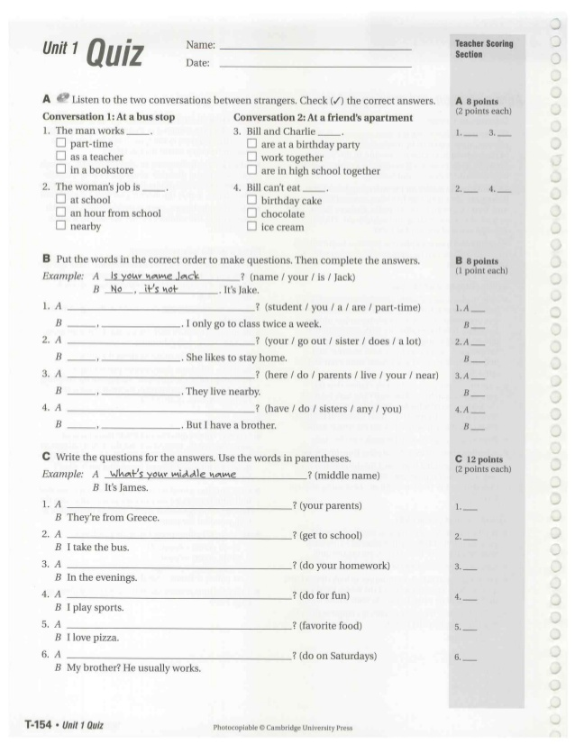

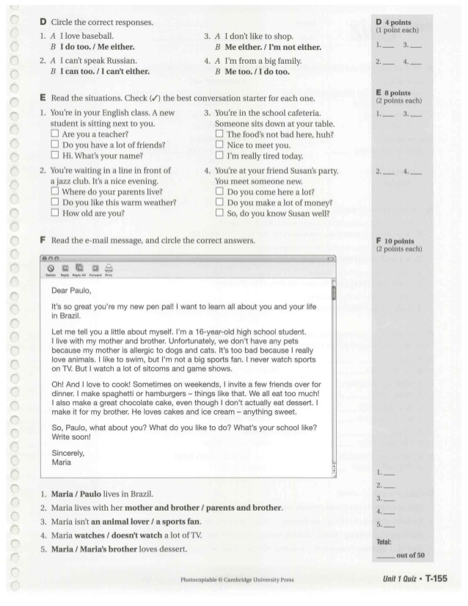

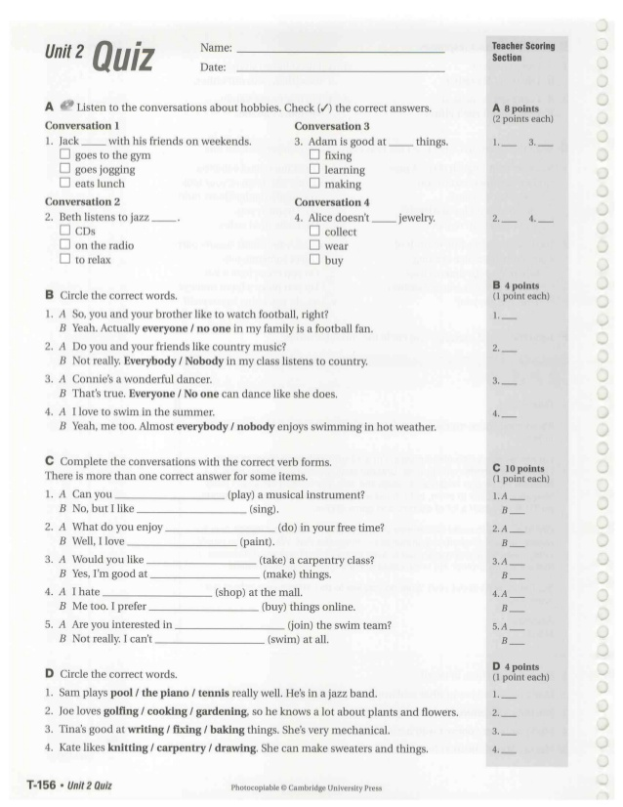

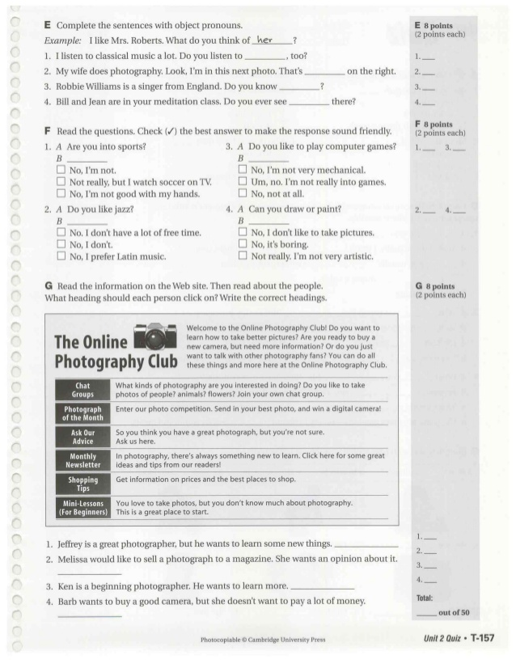

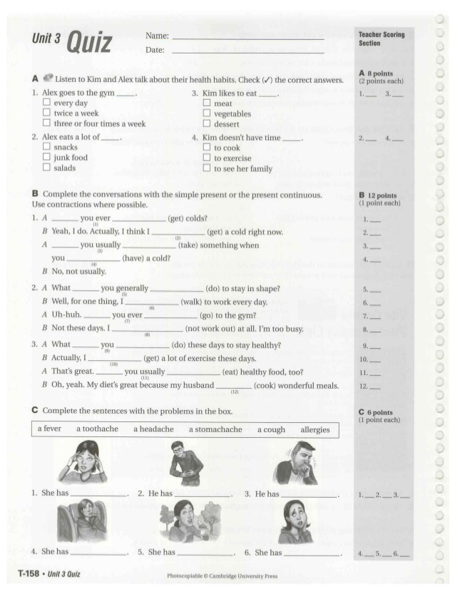

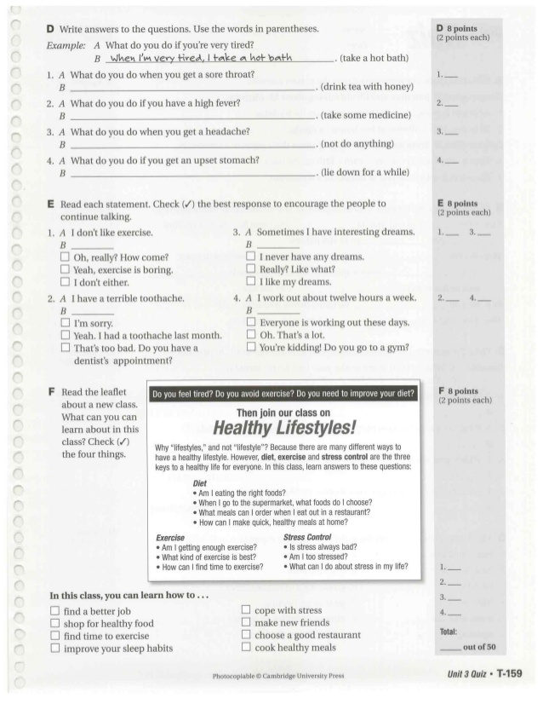

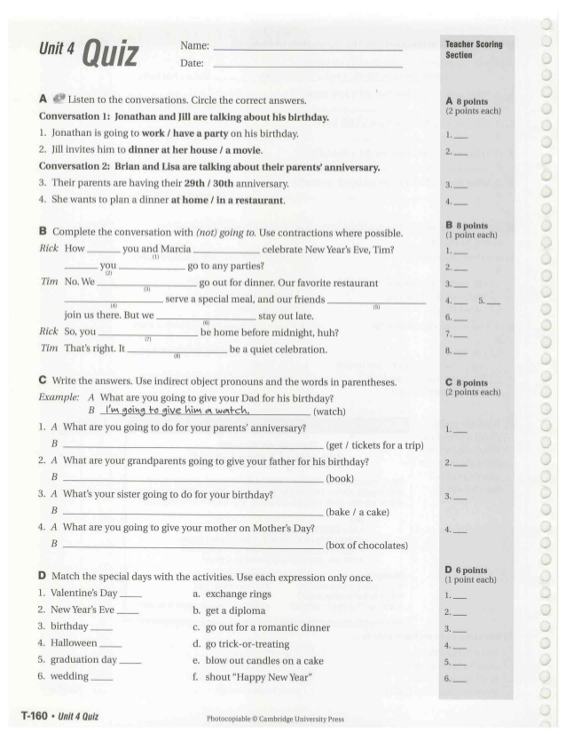

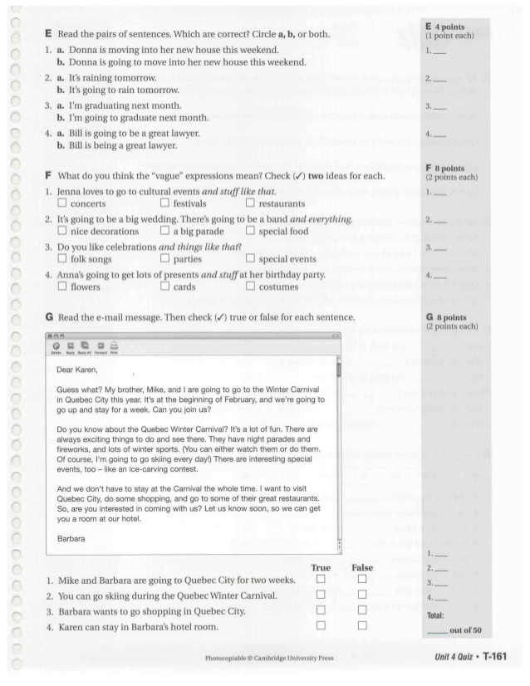

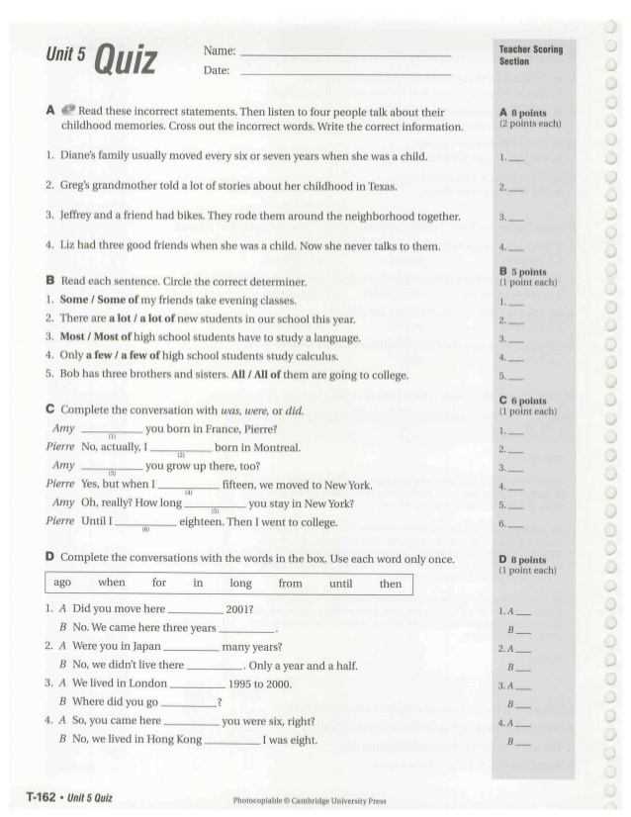

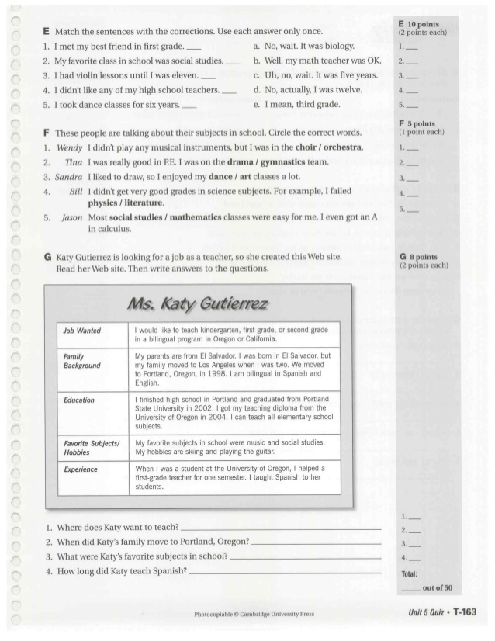

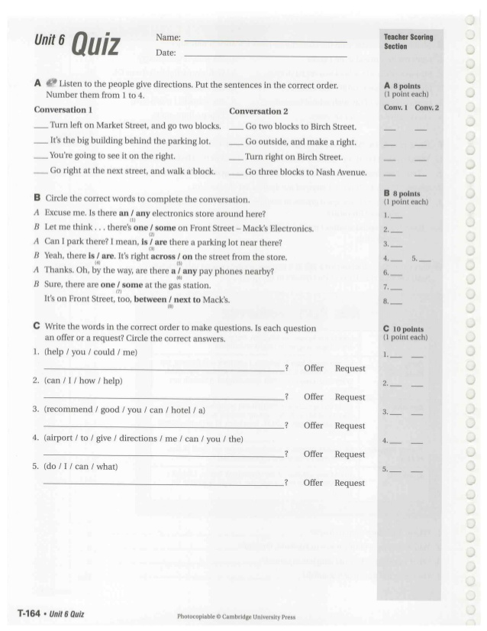

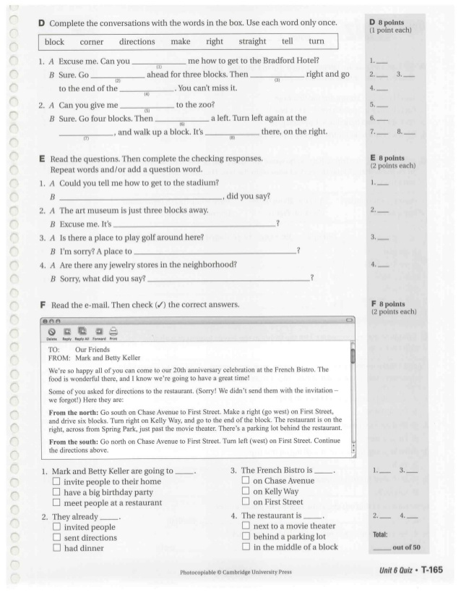

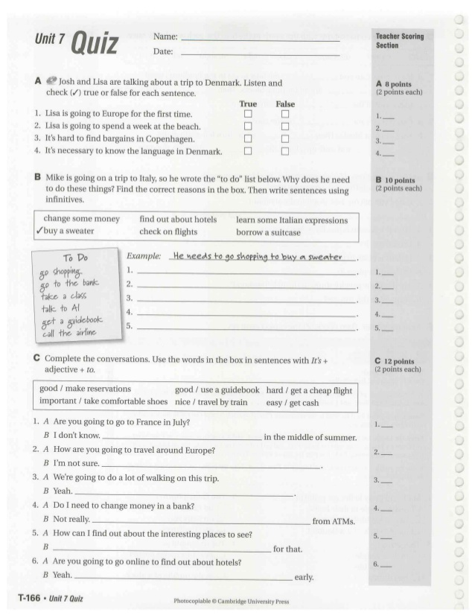

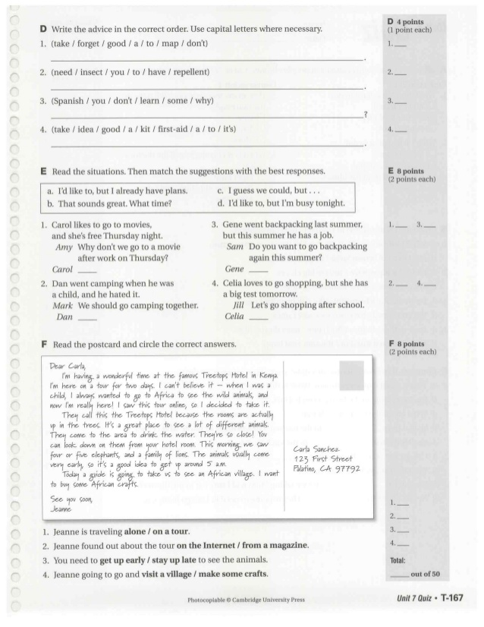

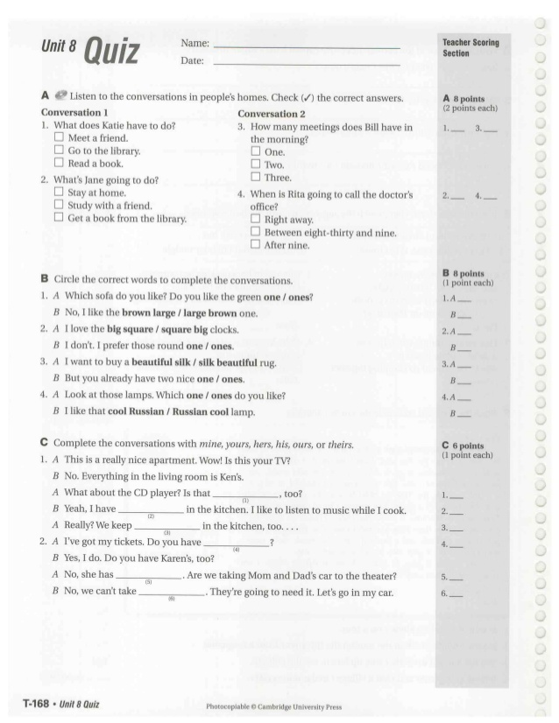

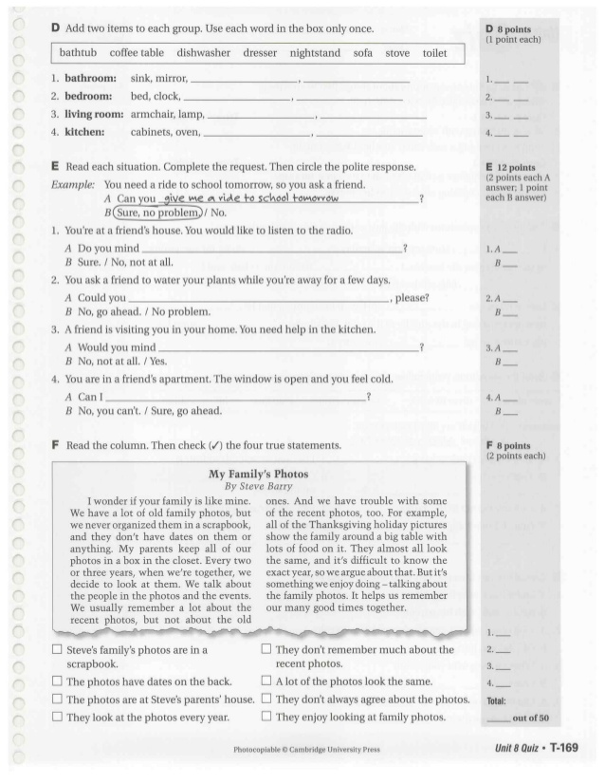

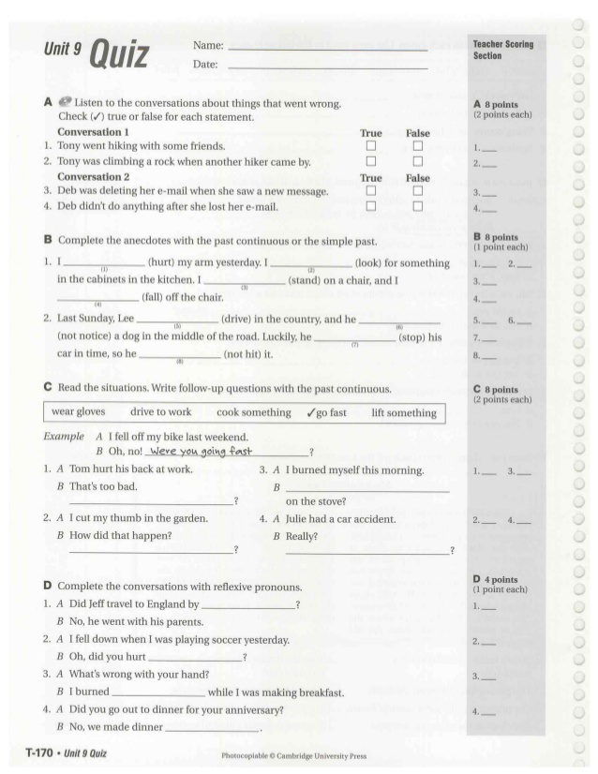

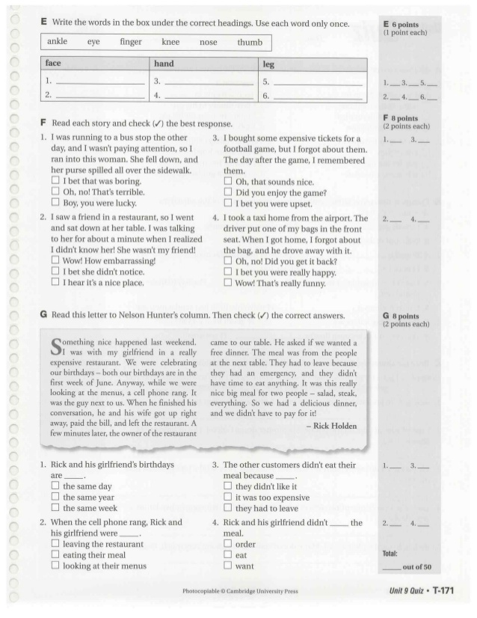

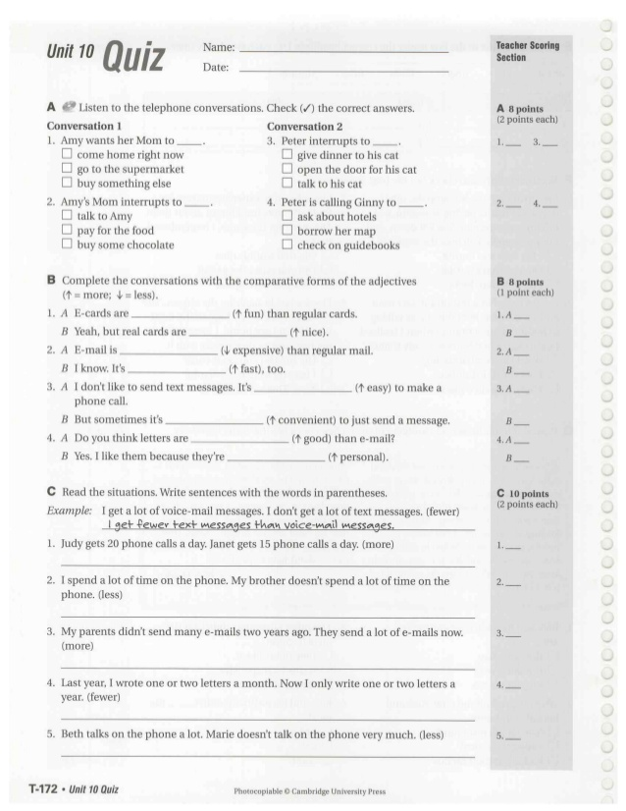

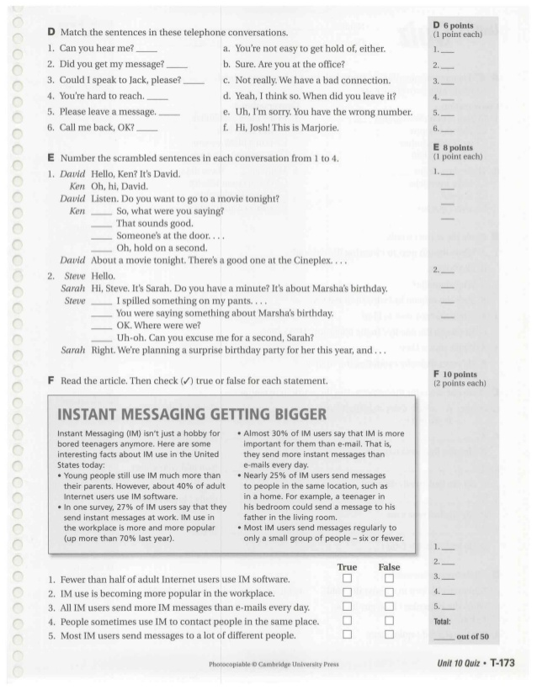

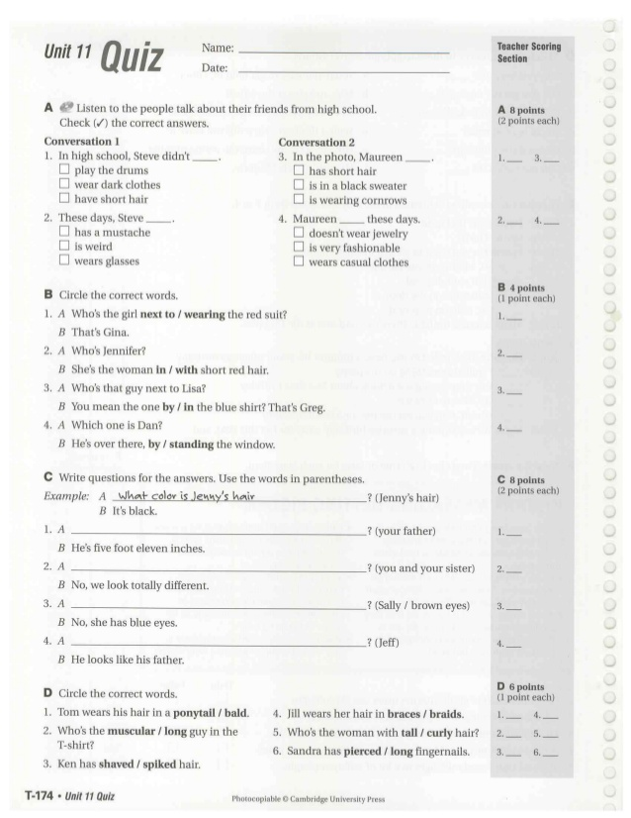

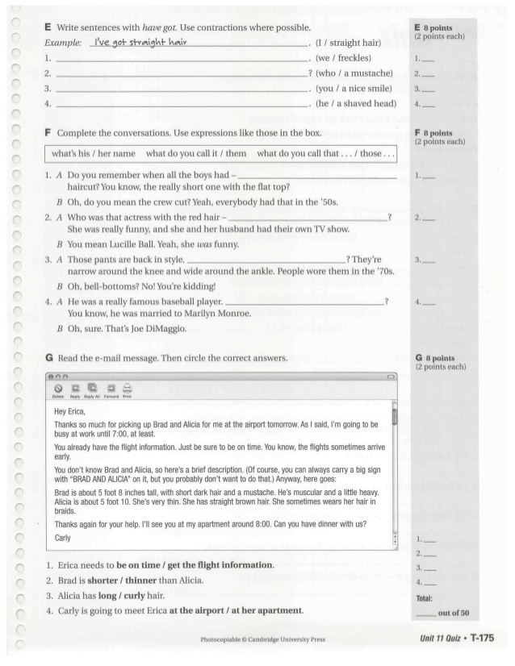

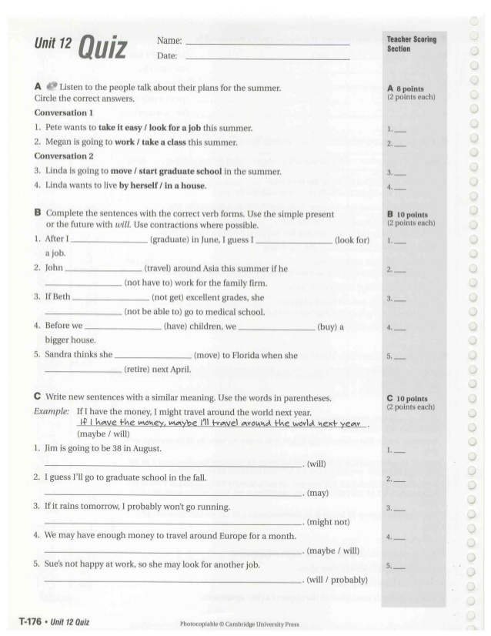

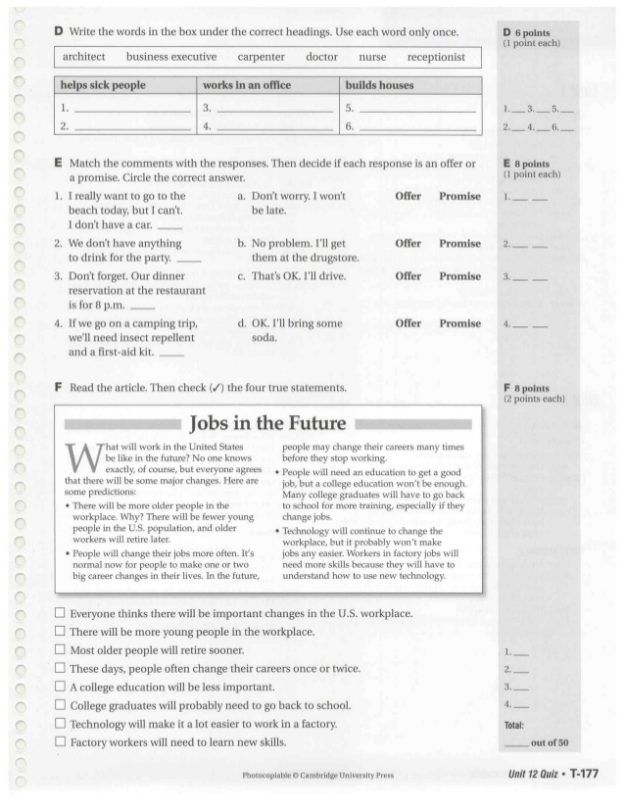

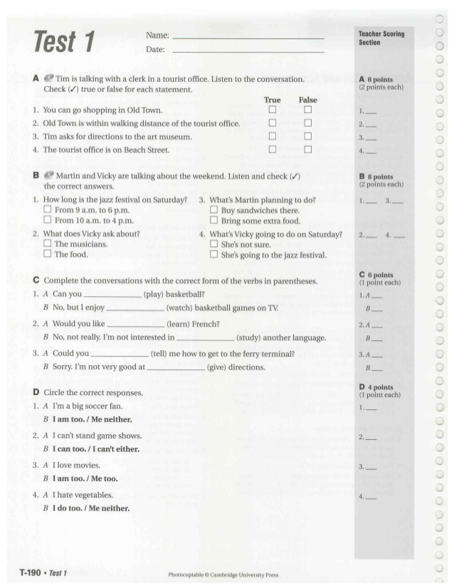

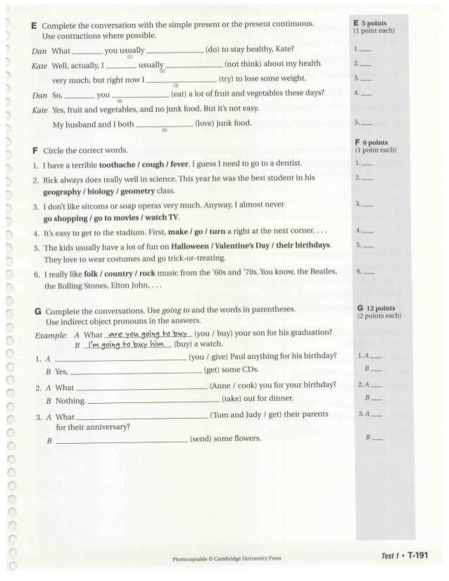

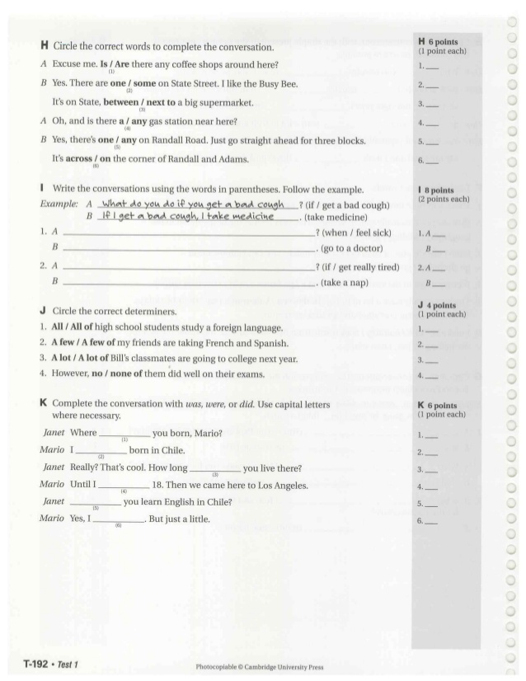

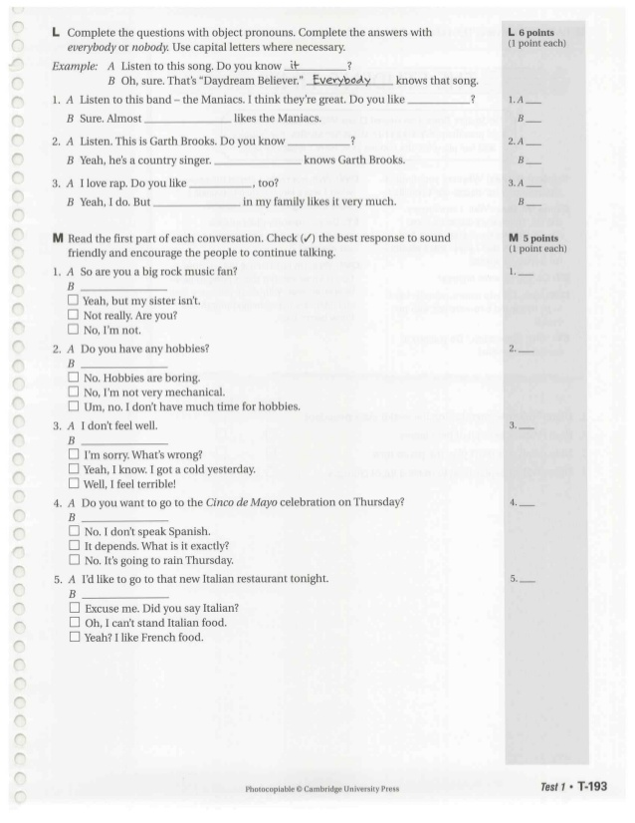

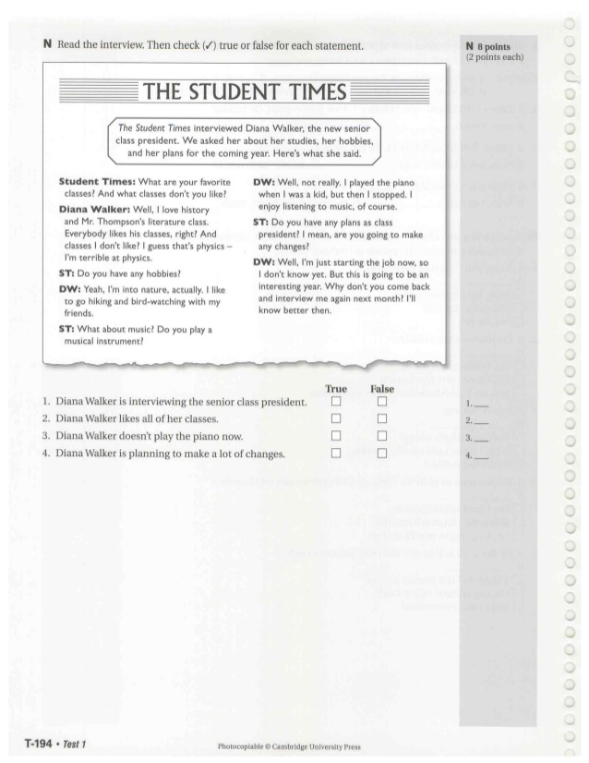



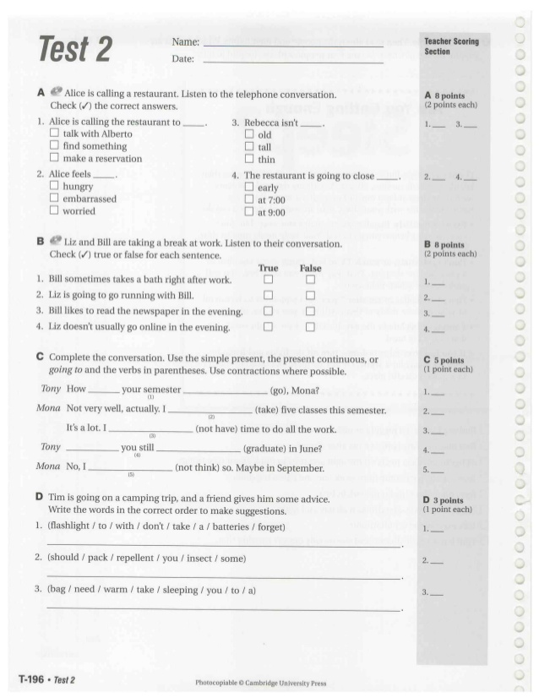

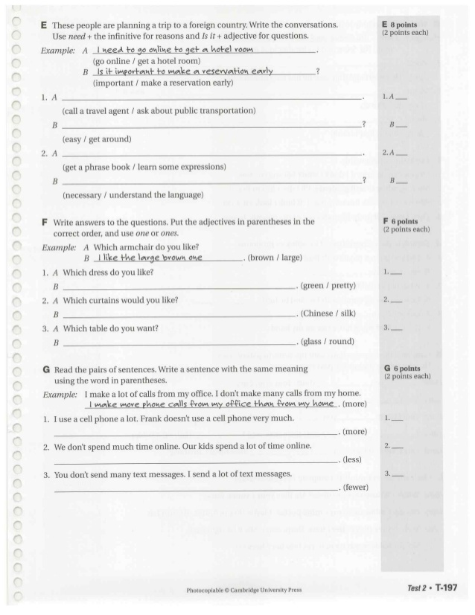

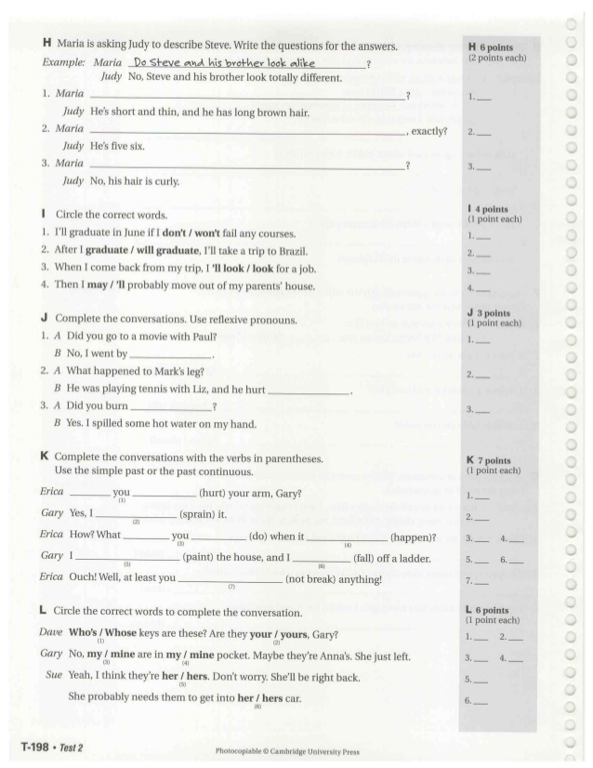

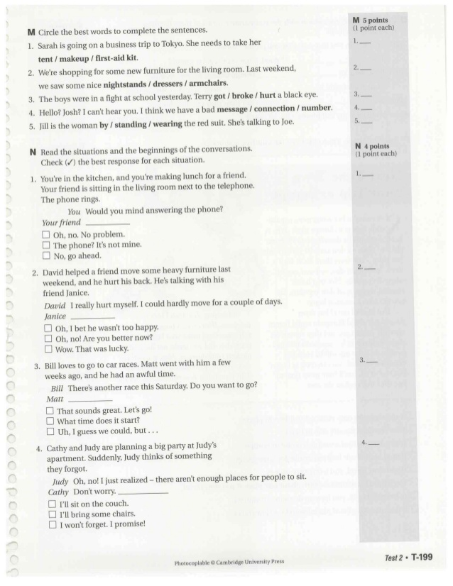

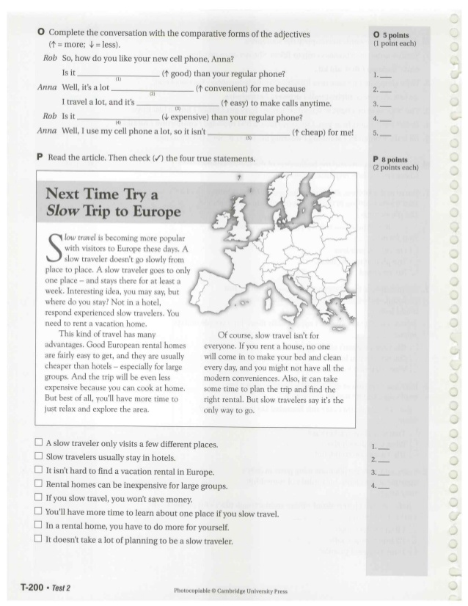

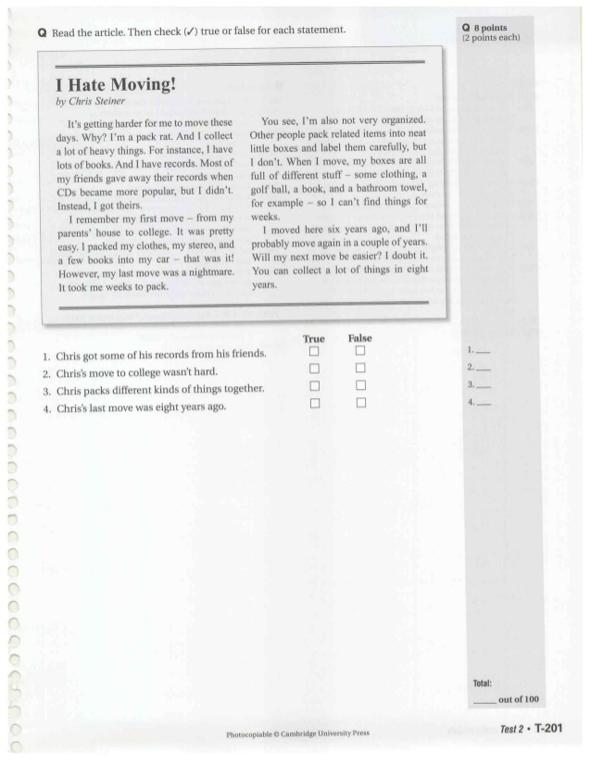

**Критерии оценки выполнения тестов**

**Критерии оценки выполненных студентами тестов** определяются преподавателем самостоятельно. Рекомендуются следующие критерии оценки:

85% – 100% правильных ответов – «отлично»;

66% – 84% правильных ответов – «хорошо»;

50% – 65% правильных ответов – «удовлетворительно»;

менее 50% правильных ответов – «неудовлетворительно».

При подведении итогов по выполненной работе рекомендуется проанализировать допущенные ошибки, прокомментировать имеющиеся в тестах неправильные ответы.

**Методические указания к чтению и переводу дополнительных текстов**

Прежде чем приступить к чтению и переводу текста необходимо предварительно ознакомиться с пояснениями к тексту.

Затем нужно прочитать внимательно весь текст до конца, чтобы познакомиться с его содержанием. Читая текст, нужно отметить все трудные места, затем разбить текст на абзацы и внимательно по предложениям начать переводить его. Если в абзаце имеются сложные предложения, следует разобраться в каждом отдельно, связывая его затем с последующим.

Предложения следует анализировать так:

а) найти подлежащее и сказуемое; б) разбить все предложение на смысловые элементы; в) перевести дословно; г) не глядя на предложение, рассказать себе простыми словами основной смысл его, д) сделать окончательный перевод, строя русское предложение согласно правилам русского языка.

Переведя предложение, следует выписывать незнакомые слова и одновременно отыскивать в словаре значение, соответствующее данному контексту.

Часто при переводе можно встретить идиомы, которые на русский язык дословно не переводятся, поэтому перевод их надо делать, либо исходя из общего смысла данного предложения, либо прибегать к помощи специального словаря. Переведя все абзацы текста, следует его еще раз прочитать, чтобы установить, хорошо ли читается перевод, понятен ли его смысл, а также обработать встречающиеся шероховатости стиля.

**TEXT 1**

There is something really unusual about hobbies and interests. They vary from person to person distinguishing one personality from the other. They also bring different people together, taking the mind off the monotony that sets in with the daily routine. The best thing that can happen to you is to be able to live your hobby every day, making a living out of doing what gives you a sense of pleasure and satisfaction.   
Did you know that there are so many millionaires in this world, who would never have achieved what they did, if there field of success was not their hobby! Let's take an example of an application that was created as a hobby, and is now a part of everyone's life - Facebook. Do I need to tell you the rewards Mark Zuckerberg has received because of his hobby?  
Many of us let go of our interests and hobbies to meet the daily demands of life; don't do that. Life is about being happy, about being able to enjoy what you do, and trust me, there are many things that people enjoy doing!

Hobbies Related to Nature  
Let us begin with the activities that remind us of our natural self - hobbies related to the nature in which we live! What makes this category special is that these activities can also contribute to the environmental issues that we are facing globally. Issues, like global warming, deforestation, animal conservation, etc., may be taken care of in our own little way. Have a look at the hobbies that can help you make the earth greener and healthier.  
✦ Recycling  
✦ Organic farming  
✦ Composting  
✦ Landscape gardening  
✦ Hydroponic gardening  
✦ Making birdfeeders/birdhouses  
✦ Creating art from used material  
✦ Making recycled paper  
✦ Animal care (volunteering at an animal shelter)  
  
Hobbies Related to Sports and Adventure  
Most people confine hobbies related to sports and adventure to men. I fail to agree. Adventure is something that every human seeks because it gives them a sense of thrill and achievement. There are various activities in this category, and each one is worth a try!  
✦ Scuba diving  
✦ River rafting  
✦ Bungee jumping  
✦ Skiing  
✦ Trekking  
✦ Ice skating  
✦ Surfing  
✦ Racing  
✦ Gymnastics  
✦ Hunting  
  
**TEXT 2**

Creativity, to me, is another form of a true blessing! The ability to think and create something beautiful is a true art. If you have the creative spark in you, then there is nothing that can stop you from exploring your inner potential. Below is a list of hobbies that you would love to do!  
✦ Cook foods in disguise (dishes that look something but are something else)  
✦ Painting  
✦ Graffiti art  
✦ Creative writing  
✦ Dancing/choreography  
✦ Singing/composing music  
✦ Sculpting  
✦ Model building  
✦ Interior decorating  
✦ Jewelry-making  
  
**Hobbies Related to Computers and Technology**  
Almost half of the population today is tech savvy, using technology-based applications for doing half of the routine work, be it sending and receiving e-mails, educating yourself on various topics through search engines, or socializing through Facebook, Twitter, or Skype. Some of the most popular hobbies are those associated with the virtual world. The following are some examples.  
✦ Computer games  
✦ Video gaming  
✦ Social networking  
✦ Keeping virtual pets  
✦ Creating software  
✦ Internet browsing  
✦ Blogging  
✦ Building computers and robots  
  
Observational Hobbies  
Being observant is a natural skill, and a true observer is the one that notices even the minute details without making it obvious to others. These hobbies teach us a lot of things including patience, perseverance, and appreciation. The world that we live in is a marvel in itself, the beauty of which we seldom notice due to our busy schedule. These hobbies will help you think beyond your usual sphere.  
✦ Birdwatching  
✦ Geocaching  
✦ Photography  
✦ Cloud watching  
✦ Stargazing  
✦ People watching  
✦ Herping (looking for reptiles)  
✦ Amateur meteorology  
✦ Reading  
  
**TEXT 3  
Outdoor Hobbies**  
A hobby is something that we enjoy doing, something that relaxes our minds! While the best place to relax is home, there are many people, who define relaxing as something that is done outdoors. Below is a list of hobbies that tend to relax and refresh your mind and body in the midst of nature.  
✦ Fishing  
✦ Archery  
✦ Boating  
✦ Traveling  
✦ Camping  
✦ Kayaking  
✦ Kart racing  
✦ Golfing  
✦ Swimming  
✦ Skateboarding

Talking about outdoor hobbies reminds me of Ernest Hemingway and his love for fishing! Knowing the popular author and journalist that he was, he always took time out for outdoor fishing trips with his friends. He started fishing at the age of 3, and wrote many write ups, like Tuna Fishing in Spain, Trout Fishing All Across Europe: Spain Has the Best, Then Germany. His first novel published in 1952, The Old Man and the Sea, was also based on the life of an old fisherman.

**Indoor Hobbies**

Have you come across this situation at home, when your brother wants to play soccer on a Sunday morning but your sister wants to stay at home and play cards? For some people, the ultimate way to refresh their minds and relax, is not by doing something out in the open, but something within the coziness of the indoors. Like I said, not all of us are the same!

✦ Playing cards  
✦ Tarot card reading  
✦ Playing board games  
✦ Watching movies  
✦ Cubing  
✦ Bowling  
✦ Billiards  
✦ Ping pong/table tennis  
✦ Pottery

**TEXT 4 City**

## Why I Love New York

By Regis St Louis, Author

I've lived in NY since 2001, and I'm excited about how green the city has become in recent years. The [Brooklyn Bridge Park](http://lonelyplanet.com/usa/new-york-city/activities/other/brooklyn-bridge-park) in my neighborhood, the High Line, the [Hudson River Park](http://lonelyplanet.com/usa/new-york-city/sights/parks-gardens/hudson-river-park-3-1105967), the growing number of farmers markets around town, the new CitiBike program, Bloomberg's plant-a-million-trees campaign: New York is no longer 'the concrete jungle' of yesteryear. Culturally speaking, it's an exciting time to be in[New York](http://lonelyplanet.com/usa/universal-orlando-resort/sights/attractions-performances/new-york), with the arrival of new theaters, cultural centers and sporting arenas (Theatre for a New Audience, BRIC, Barclays Center). I also feel fortunate to be here during the Brooklyn renaissance, when there's so much creativity in the air.

## Nexus of the Arts

The Met, the MoMA and the Guggenheim are just the beginning of a dizzying list of art-world icons. You'll find museums devoted to everything from fin de siècle Vienna to immigrant life in the [Lower East Side](http://lonelyplanet.com/usa/new-york-city/east-village-and-lower-east-side), and sprawling galleries filled with Japanese sculpture, postmodern American painting, Himalayan textiles and New York City lore. For a glimpse of current and future greats, delve into the cutting-edge galleries of Chelsea and the [Lower East Side](http://lonelyplanet.com/usa/new-york-city/east-village-and-lower-east-side), with their myriad exhibition spaces, and festive opening-night parties (usually Thursday night if you want to join in).

## The Night Is Young

When the sun sinks slowly beyond the [Hudson](http://lonelyplanet.com/usa/new-york-state/hudson) and luminous skyscrapers light up the night, New York transforms into one grand stage. Well-known actors take to the legendary theaters of Broadway as world-class soloists, dancers and musicians perform at venues large and small across town. Whether high culture or low, [New York](http://lonelyplanet.com/usa/universal-orlando-resort/sights/attractions-performances/new-york) embraces it all: in-your-face rock shows at Williamsburg dives, lavish opera productions at the [Lincoln Center](http://lonelyplanet.com/usa/new-york-city/sights/arts-culture-literary/lincoln-center), and everything in between. This is a city of experimental theater, improv comedy, indie cinema, ballet, poetry readings, burlesque, world music, jazz and so much more. If you can dream it up, it's probably happening in NYC.

## Urban Wanderers

With its compact size and streets packed with eye-candy of all sorts – architectural treasures, old-world cafes, atmospheric booksellers and curiosity shops – NYC is an urban wanderer's delight. Crossing continents is as easy as walking over a few avenues in this jumbled city of 200-plus nationalities. You can lose yourself in the crowds of Chinatown amid brightly painted Buddhist temples, steaming noodle shops and fragrant fishmongers, then stroll up to Nolita for enticing boutiques and coffee-tasting among the craft-minded scenesters. Every neighborhood offers a dramatically different version of New York City – from the 100-year-old Jewish delis of the Upper West Side to the meandering cobblestone lanes of Greenwich Village. And the best way to experience this city is to walk its streets.

**TEXT 5**

# Top 10 Places To Visit in Tokyo

I love Tokyo! I never thought I would say this, but after 10 days spent there, Tokyo became my favorite city in the world (over Paris!!). I always was a city girl, and though I love nature, I could never live too far, nor too long away from the concrete and electric jungle. And I'm afraid I will never again be able to stay away for too long from Tokyo - the most civilized and well-organized jungle of them all. The most famous of Tokyo's attractions can be reached by subway or train, and though huge and a bit intimidating at first, you will get anywhere in no time.

Tokyo was the first city we visited in Asia, and comparing it with all the other places we've visited before (and after), **Tokyo is a different world altogether**. If I were to recommend you only one city to visit in the world (given that you are not Japanese), I would recommend you Tokyo. You get the idea, I'm in love with this city! And this is not only because for me it represents the peak of civilization, law, order and fashion, it is also because from all the places I've visited so far, this is the one that stands out most, in all the good ways.

The following list of *places to visit in Tokyo* is based on our personal experience and organized in no particular order. Please feel free to add your favorite places in Tokyo in the comment section below.

## THINGS TO DO & PLACES TO VISIT IN TOKYO

## Shibuya 109 & Shibuya Crossing

Shibuya is the point zero of Japanese fashion and the Mecca of chic; and it fascinated me so much, I must be a Shibuya girl in a parallel universe or something. The way these girls dress, the contact lenses that make the eyes look bigger, all that lace, ruffles, colorful socks, and ribbons, make for the most elegant casual outfits I've ever seen. I get goose bumps every time I remember the time I spent shopping in the trendy boutiques at Shibuya 109. I left part of my heart there, and ever since I got back home all I want is to go back.

The Shibuya Crossing is a couple of minutes from Shibuya 109 and just outside Shibuya Station served by JR Yamanote Line. This crossing, made famous by the '*Lost in Translation*' movie, is one of the busiest in the world and the quintessence of organized chaos. The traffic lights from all directions turn red all at the same time and for the next couple of minutes people invade the crossing like spilled beans out of a can.

You can observe the spectacle of lights and people from the Starbucks on the crossing's north side or you can experience the madness for yourself, which in my opinion is far better. My husband and I crossed quite a few times here just for fun and not one single time did we bump into another person or people bumped into us. Everybody matched their peace at the speed of the person in front, walking at unison, on lanes. Now if this is not the ultimate example of civilization, I don't know what is.

## Meiji Shrine (traditional Tokyo)

Meiji Shrine is a Shinto shrine located in the Shibuya Ward, in the middle of a beautiful forest with huge Torii gates leading to the main hall and it is accessible from the Harajuku Station on the JR Yamanote Line. Dedicated to the deified spirits of Emperor Meiji and his wife, it is now a favorite place for wedding ceremonies.  
 We were lucky to witness such a procession. Led by two shrine priests and two shrine maidens, the couple followed under a big red umbrella. Family and friends came next, but we were surprised by both the reduced numbers of participants and by the lack of joy on their faces. Apparently Shinto wedding ceremonies are very solemn and quite unique.

Also there were lots of worshipers ruminating around the shrine's grounds, and many of the ladies and young girls were dressed in gorgeous kimonos. As opposed to the nearby Yoyogi Park, Meiji Shrine is the place to go contemplate the old Japan and Japanese traditions.

## YoyogiPark on a Sunday

There is no better place for people watching in Tokyo than the YoyogiPark. The park is very popular with young Japanese people, especially on Sundays, and you can spot the unleashed wackiness of an otherwise reserved nation.

We spotted from shy Lolitas and classy girls drinking red wine from crystal glasses while seated on a picnic cloth, to couples in love, club meetings, teenagers rehearsing plays, and homeless people giving a ride to their cats in supermarket trolleys. Everything goes and nobody feels out of place.

The park is pretty huge and doesn't give the feeling of being crowded at all, but then again, this is part of a special Japanese talent - in spite of Tokyo being the world's most populous metropolis, we never felt overwhelmed by the number of people around us.

**Критерии оценки**

Критерии оценки выполненных студентами работ определяются преподавателем самостоятельно. Рекомендуются следующие критерии оценки:

86 – 100 баллов – «отлично»;

76 – 85баллов – «хорошо»;

61 – 75 баллов – «удовлетворительно»;

менее 61% баллов – «неудовлетворительно».

При подведении итогов по выполненной работе рекомендуется проанализировать допущенные ошибки, прокомментировать имеющиеся в переводахнедочеты.

**Методические указания к подготовке устных сообщений, докладов, презентаций на иностранном языке.**

Подготовка сообщения, доклада или презентации (далее – Сообщение) на английском языке является важной формой работы, которая расширяет общий кругозор студента за счет использования дополнительных англоязычных источников; учит планировать длительное высказывание на английском языке с логическими переходами от одной мысли к другой, расширяет словарный запас.

1. ВЫБОР ТЕМЫ

1.1. При выборе темы Сообщения следует предпочесть тему, которая:

a. наиболее интересна;

b. достаточно широко представлена в профессиональной англоязычной прессе и Интернете качественными и доступными материалами;

c. актуальна и может заинтересовать аудиторию.

2. РЕГЛАМЕНТ ВЫСТУПЛЕНИЯ И ОБЪЕМ СООБЩЕНИЯ

2.1. Объем Сообщения должен соответствовать оговоренному регламенту.

2.2. Как правило, длительность звучания устной презентации составляет около 5 минут при следующих параметрах напечатанного текста: текст в объеме 1800 знаков, т.е. одной печатной страницы А4 с использованием шрифта Times New Roman, кегль 14 пт и интервала 1,5.

2.3. Если студент не укладывается в регламент, решение о продлении времени выступления будет принято преподавателем в зависимости от качества Сообщения и от оставшегося объема.

2.4. Если Сообщение имеет недостаточный объем, возможно снижение оценки.

3. СТАДИИ ПОДГОТОВКИ СООБЩЕНИЯ

Следует иметь в виду, что подготовка Сообщения на английском языке имеет свою специфику и должна включать в себя следующие шаги:

3.1. Поиск англоязычных и русскоязычных материалов по заданной теме.

3.2. Составление плана Сообщения, исходя из понимания темы студентом и исходя из найденных материалов;

3.3Составление текста Сообщения, включая:

a. прочтение найденных материалов и выделение в них отрезков, которые будут использованы в Сообщении;

b. составление списка неизвестных студенту английских слов и выражений, проверка их значений по словарю;

c. проверка по словарю произношения новых английских слов и слов.

d. анализ и компоновка готовых отрезков англоязычного текста;

e. самостоятельное дописывание на английском языке недостающих связок;

g. проверка текста.

3.4 Проверка текста Сообщения преподавателем и тренировочное проговаривание студентом.

**Требования к представлению и оформлению сообщений, докладов, презентаций**

ОФОРМЛЕНИЕ СООБЩЕНИЯ

1. Сообщение для выступления в группе оформляется в свободной форме, которая, однако, обеспечивала бы преподавателю возможность вносить исправления. В связи с этим такое оформление должно содержать следующие элементы:

a. название Сообщения на английском языке;

b. имя и фамилия студента;

c. название школы, номер группы;

d. сквозную нумерацию страниц, включая первую страницу;

e. выбор шрифта свободный, кегль шрифта не менее 12 пт.; межстрочный интервал не менее 1,15;

f. стандартные поля.

СОДЕРЖАНИЕ СООБЩЕНИЯ

1. Чрезвычайно важное значение имеет полнота раскрытия темы. Докладчик должен проявить знание основных и некоторых второстепенных вопросов в рамках заданной темы. Количество вопросов зависит как от уровня подготовки студента, так и от его уровня владения иностранным языком.

2. Содержание Сообщения должно соответствовать заданной теме. Если значительный объем выступления посвящен вопросам, не относящимся к заданной теме, или если студент, игнорируя формулировку темы, беспорядочно излагает все, что ему известно по данному вопросу, преподаватель может снизить оценку за выступление.

ЯЗЫК СООБЩЕНИЯ

1. Язык Сообщения должен быть грамматически правильным, выверенным лексически и стилистически уместным.

2. Произношение слов и интонация должны быть правильными и не затруднять понимания.

3. Новые для аудитории слова и выражения, а также их перевод должны быть либо выписаны на доске до начала выступления, либо должны присутствовать в специальной области соответствующих слайдов электронной презентации.

4. Для обозначения логического перехода от одной мысли к другой, выражения согласия или несогласия, схожести или контраста и т.д., необходимо использовать так называемый функциональный язык, т.е. служебные выражения, используемые для выполнения какой-либо функции.

**Критерии оценки выполнения устных работ**

Критерии оценки выполненных студентами работ определяются преподавателем самостоятельно. Рекомендуются следующие критерии оценки:

86 – 100 баллов – «отлично»;

76 – 85баллов – «хорошо»;

61 – 75баллов – «удовлетворительно»;

менее 61баллов – «неудовлетворительно».

При подведении итогов по выполненной работе рекомендуется проанализировать допущенные ошибки, прокомментировать имеющиеся недочеты.

|  |  |  |  |  |  |
| --- | --- | --- | --- | --- | --- |
| **Баллы** | **Содержание** | **Взаимодействие с собеседником** | **Лексический запас** | **Грамматическая правильность речи** | **Произношение** |
| **100-86** | Задание полностью выполнено: цель общения полностью достигнута. Тема раскрыта в заданном объеме и представлена в виде логичных и связных высказываний. | Демонстрирует способность начинать и активно поддерживать беседу, соблюдая очередность в обмене репликами: способность быстро реагировать и проявлять инициативу при смене темы. | Имеет большой словарный запас, соответствующий поставленной задаче. | Использует разнообразные грамматические структуры в соответствии с поставленной задачей: в более сложных структурах допускает небольшое количество ошибок, которые не мешают пониманию. | Речь понятна: соблюдает правильный ритм и интонационный рисунок. Все звуки в потоке речи произносятся правильно. |
| **85-76** | Задание выполнено: цель общения достигнута; однако, тема раскрыта не в полном объеме; высказывания в основном логичные и связные. | В большинстве случаев демонстрирует способность начинать при необходимости и поддерживать беседу, реагировать и проявлять инициативу при смене темы. В некоторых случаях наблюдаются паузы. | Имеет достаточный словарный запас, в основном соответствующий поставленной задаче. Однако, наблюдается некоторое затруднение при подборе слов и отдельные неточности в беседе. | Использует структуры, в целом, соответствующие поставленной задаче; допускает ошибки как в простых, так и сложных структурах, однако, они не препятствуют пониманию. | В основном, речь понятна: звуки в потоке речи произносятся правильно4 однако, в ритме и интонационном рисунке прослеживается заметное влияние родного языка. |
| **75-50** | Задание выполнено частично: цель общения достигнута не полностью, тема раскрыта недостаточно. | Не стремится начинать и поддерживать беседу; передает наиболее общие идеи в ограниченном контексте; в значительной степени зависит от помощи со стороны собеседника. | Имеет ограниченный словарный запас, в некоторых случаях недостаточный для выполнения задания. | Делает многочисленные ошибки или допускает ошибки, затрудняющие понимание. | В отдельных случаях понимание речи может быть затруднено из-за неправильного ритма, интонационного рисунка и неправильного произнесения отдельных звуков; требуется напряженное внимание со стороны слушающего. |
| **Менее 50** | Задание не выполнено; цель общения не достигнута | Не может поддержать беседу. | В целом не соответствует поставленной задаче. | В целом не соответствует поставленной задаче. | Содержание высказывания не воспринимается. |

**Методические указания кнаписанию эссе**

Написание эссе – это вид внеаудиторной самостоятельной работы по написанию сочинения небольшого объема и свободной композиции на частную тему, трактуемую субъективно и обычно неполно.

Эссе  пишется в формальном (деловом) стиле.  
 В эссе обучающему требуется выразить свою точку зрения на заданную тему, а так же привести противоположные вашей точки зрения других людей и объяснить, почему он с ними не согласен.  Обучающиеся должны подкрепить свое мнение примерами или доказательствами.  
 В эссе должны активно использоваться конструкции типа «In my opinion», «I think». Необходимо использование вводных слов и конструкций типа “On the one hand, on the other hand”…, слов - связок (Nevertheless, Moreover, Despite…). Запрещается  использование сокращения, типа “I’m”, “they’re” “don’t”. Эссе состоит из четырех абзацев:

**1) Introduction**(вступление)  
Во вступлении необходимо четко сформулировать тему-проблему, указав, что существуют две противоположные точки зрения на проблему (Some people claim that mobile phones are very useful devices while others argue that life could be less stressful without them.) и высказать свое мнение, не используя слишком много личных конструкций. Однако  первое предложение не должно слово в слово повторять заданную тему сочинения. Рекомендуемоеокончаниепервогоабзаца: Now I would like to express my point of view on the problem of ….

**2) Основная часть**

**1 абзац.**  Привести 2-3 аргумента, подтверждающих вашу точку зрения, подкрепляя  их примерами или доказательствами.  
Во втором абзаце вы должны придерживаться только ОДНОЙ точки зрения, например:  Mobile phones in my opinion are very useful devices. ИЛИ I consider the mobile phone to be a harmful and useless invention.  
Необходимо привести 2-3 аргумента с доказательствами в поддержку собственного мнения

**2 абзац.**  Привести  противоположные точки зрения (1-2), и объяснить, почему  вы с ними НЕ согласны. Пример: However, some people think that mobile phones not only keep you in touch with your relatives and friends but also provide you with a great number of facilities. I can’t agree with this statement because…  
Ваши контраргументы мнению других людей не должны повторять 2ой абзац.

**3) Conclusion (заключение)**

Необходимо сделать вывод, обратившись к заданной в 1-м параграфе теме, что существуют 2 точки зрения на проблему, а также подтвердить собственную точку зрения.  
Например: «There are different points of view on this problem. I think that…» или «Taking everything into consideration, there are two different points of view on this problem. I believe that…

**1 абзац.Вводные фразы**

* It is popularly believed that….
* People often claim that... Some people argue that…
* A lot of people think that…
* It is often suggested /believed that…
* Many people are in favour of idea that... Many people are convinced that...
* Some people are against…

**2 абзац. Фразы, выражающие свою точку зрения:**

* I would like to explain my point of view on this situation.
* I would like to express my opinion on this problem.

**Фразы, характеризующие преимущества  обсуждаемой проблемы:**

* As already stated I’m in favor of… for a number of reasons…
* There are many things to be said in favour of…
* The best/ thing about……. is…

**Фразы, перечисляющие точки зрения:**

* Firstly, /First of all….
* In the first place
* To start with, / To begin with,
* Secondly, Thirdly, Finally,
* Last but not least,

**Фразы, добавляющие новые аргументы:**

* Furthermore, /Moreover, /What is more,
* As well as…. /In addition to this/that…
* Besides, /…….also….
* Not only…., but…… as well.
* Apart from this/that….
* not to mention the fact that

**3 абзац.**

* Some people believe that… however they fail to understand that…
* they fail to consider that… they forget that…
* Some people argue that …. I can not agree with it as …
* I disagree with this point of view (statement, opinion) because …
* It has become fashionable for some people to argue that…
* Contrary to what most people believe, I think that…
* As opposed to the above ideas…I believe that…

**4 абзац. Заключительные фразы:**

* In conclusion,
* On the whole,
* To conclude,
* To sum up,
* All in all,
* All things considered
* Finally,
* Lastly,
* Taking everything into account,
* Taking everything into consideration

**Выражение личного мнения:**

* In my opinion this subject is very controversial
* In my view…
* To my mind…
* To my way of thinking…
* Personally I believe that…
* I feel strongly that…
* It seems to me that…
* As far as I am concerned…

**Критерии оценки выполнения письменных работ**

Письменные работы оцениваются по пятибалльной шкале по пяти критериям:

а) Содержание (соблюдение объема работы, соответствие теме, отражены ли все указанные в задании аспекты, стилевое оформление речи соответствует типу задания, аргументация на соответствующем уровне, соблюдение норм вежливости).

При неудовлетворительной оценке за содержание остальные критерии не оцениваются и работа получает неудовлетворительную оценку;

б) Организация работы (логичность высказывания, использование средств логической связи на соответствующем уровне, соблюдение формата высказывания и деление текста на абзацы);

в) Лексика (словарный запас соответствует поставленной задаче и требованиям данного года обучения языку);

г) Грамматика (использование разнообразных грамматических конструкций в соответствии с поставленной задачей и требованиям данного года обучения языку);

д) Орфография и пунктуация (отсутствие орфографических ошибок, соблюдение главных правил пунктуации: предложения начинаются с заглавной буквы, в конце предложения стоит точка, вопросительный или восклицательный знак, а также соблюдение основных правил расстановки запятых)

Приложение 2



МИНИСТЕРСТВО ОБРАЗОВАНИЯ И НАУКИ РОССИЙСКОЙ ФЕДЕРАЦИИ

Федеральное государственное автономное образовательное учреждение высшего образования

**«Дальневосточный федеральный университет»**

(ДВФУ)

**Восточный институт – школа региональных и международных исследований**

**ФОНД ОЦЕНОЧНЫХ СРЕДСТВ**

**по дисциплине «Иностранный язык»**

**Направление подготовки 08.03.01Строительство**

Профили «Водоснабжение и водоотведение», «Гидротехническое строительство», «Проектирование зданий и сооружений», «Теплогазоснабжение и вентиляция».

**Форма подготовки очная**

**Владивосток**

**2015**

**Паспорт ФОС**

|  |  |  |
| --- | --- | --- |
| **Код и формулировка компетенции** | **Этапы формирования компетенции** | |
| **ОК-5**  способность к коммуникации в устной и письменной формах на русском и иностранном языках для решения задач межличностного и межкультурного взаимодействия | Знает | особенности делового и научного стилей общения; основы публичной речи; культуру и традиции стран изучаемого языка; |
| Умеет | использовать различные формы, виды устной и письменной коммуникации на родном и иностранном языках в учебной и профессиональной деятельности |
| Владеет | различными способами вербальной и невербальной коммуникации;  навыками коммуникации в родной и иноязычной среде; |
| **ОПК-9** владением одним из иностранных языков на уровне профессионального общения и письменного перевода | Знает | - общенаучные термины в объеме достаточном для работы с оригинальными научными текстами и текстами профессионального характера |
| Умеет | - лексически правильно и грамотно, логично и последовательно порождать устные и письменные высказывания в ситуациях межкультурного профессионального общения;  - употреблять изученные стратегии и технологии, необходимые в различных областях иноязычной коммуникации |
| Владеет | - навыками подготовленной и неподготовленной устной и письменной речи в ситуациях межкультурного профессионального общения в пределах изученного языкового материала |

|  |  |  |  |  |  |
| --- | --- | --- | --- | --- | --- |
| № п/п | Контролируемые разделы / темы дисциплины | Коды и этапы формирования компетенций | | Оценочные средства | |
| текущий контроль | промежуточная аттестация |
| 1 | Практическое занятие 1-36 | ОК-5 | Знает особенности делового и научного стилей общения; основы публичной речи; культуру и традиции стран изучаемого языка | Устные опросы,  ПР 1 Тесты  ПР-12  Рабочая тетрадь | Зачет : Quiz 1-4; 5-9; 10-12. (Приложение 2)  Экзамен : Test 1, 2. (Приложение 2) |
| Умеет использовать различные формы, виды устной и письменной коммуникации на родном и иностранном языках в учебной и профессиональной деятельности |
| Владеет различными способами вербальной и невербальной коммуникации;  навыками коммуникации в родной и иноязычной среде |
|  | ОПК-9 | Знает общенаучные термины в объеме достаточном для работы с оригинальными научными текстами и текстами профессионального характера |
|  | Умеет лексически правильно и грамотно, логично и последовательно порождать устные и письменные высказывания в ситуациях межкультурного профессионального общения;  - употреблять изученные стратегии и технологии, необходимые в различных областях иноязычной коммуникации |
|  | Владеет навыками подготовленной и неподготовленной устной и письменной речи в ситуациях межкультурного профессионального общения в пределах изученного языкового материала |

**Шкала оценивания уровня сформированности компетенций**

|  |  |  |  |  |
| --- | --- | --- | --- | --- |
| **Код и формулировка компетенции** | **Этапы формирования компетенции** | | **критерии** | **показатели** |
| ОК-5 –  Способность к коммуникации в устной и письменной формах на русском и иностранном языках для решения задач межличностного и межкультурного взаимодействия | Знает (пороговый уровень) | особенности делового и научного стилей общения; основы публичной речи; культуру и традиции стран изучаемого языка; | Знание правил профессиональной этики общения и речевого этикета | -способность охарактеризоватьмежкультурные особенности ведения вербальной коммуникации; |
| Умеет (продвинутый уровень) | использовать различные формы, виды устной и письменной коммуникации на родном и иностранном языках в учебной и профессиональной деятельности | Умение делать устное сообщение, доклад; аннотировать, реферировать тексты по специальности | -способность выделять в текстах основные мысли и факты; находить логические связи, аргументировать факты, доказывающие логику информации |
| Владеет (высокий уровень) | различными способами вербальной и невербальной коммуникации;  навыками коммуникации в родной и иноязычной среде; | Владение навыками аудирования и говорения, которые позволяют осуществлять монологическую, диалогическую речь на обсуждаемые темы на иностранном языке | -способность использовать навыки письменной и устной речи в пределах изученной тематики;  навыки просмотрового, поискового, ознакомительного и изучающего чтения. |
| ОПК-9  владением одним из иностранных языков на уровне профессионального общения и письменного перевода | Знает (продвинутый уровень) | Знает общенаучные термины в объеме достаточном для работы с оригинальными научными текстами и текстами профессионального характера |  |  |
| Умеет (продвинутый уровень) | Умеет лексически правильно и грамотно, логично и последовательно порождать устные и письменные высказывания в ситуациях межкультурного профессионального общения;  - употреблять изученные стратегии и технологии, необходимые в различных областях иноязычной коммуникации | Владеет навыками аудирования и говорения на уровне профессионального общения. |  |
| Владеет (высокий уровень) | Владеет навыками подготовленной и неподготовленной устной и письменной речи в ситуациях межкультурного профессионального общения в пределах изученного языкового материала |  | способность использовать навыки письменного перевода. Профессионально общаться на заданную тему |

\****Критерий*** *– это признак, по которому можно судить об отличии состояния одного явления от другого. Критерий шире показателя, который является составным элементом критерия и характеризует содержание его. Критерий выражает наиболее общий признак, по которому происходит оценка, сравнение реальных явлений, качеств, процессов. А степень проявления, качественная сформированность, определенность критериев выражается в конкретных показателях. Критерий представляет собой средство, необходимый инструмент оценки, но сам оценкой не является. Функциональная роль критерия – в определении или не определении сущностных признаков предмета, явления, качества, процесса и др.*

***Показатель*** *выступает по отношению к критерию как частное к общему.*

*Показатель не включает в себя всеобщее измерение. Он отражает отдельные свойства и признаки познаваемого объекта и служит средством накопления количественных и качественных данных для критериального обобщения.*

*Главными характеристиками понятия «показатель» являются конкретность и диагностичность, что предполагает доступность его для наблюдения, учета и фиксации, а также позволяет рассматривать показатель как более частное по отношению к критерию, а значит, измерителя последнего.*

**Методические рекомендации,****определяющие процедуры оценивания результатов освоениядисциплины**

**Оценочные средства для промежуточной аттестации**

Промежуточная аттестация студентов по дисциплине «Иностранный язык» проводится в соответствии с локальными нормативными актами ДВФУ и является обязательной. Промежуточный контроль проводится в виде зачета/экзамена по семестрам. Объектом контроля являются коммуникативные умения во всех видах речевой деятельности (аудирование, говорение, чтение, письмо), ограниченные тематикой и проблематикой изучаемых разделов курса. Итоговый контроль проводится в виде выпускного экзамена за весь курс обучения иностранному языку. Объектом контроля является достижение заданного Программой уровня владения иноязычной коммуникативной компетенцией (Основного/Повышенного).

**Критерии выставления оценки студенту на зачете/ экзамене**

**по дисциплине «Иностранный язык»:**

|  |  |  |
| --- | --- | --- |
| **Баллы**  (рейтинговой оценки) | **Оценка зачета/ экзамена** (стандартная) | **Требования к сформированным компетенциям** |
| 100-86 | *«зачтено»/ «отлично»* | Оценка «отлично» выставляется студенту, если он глубоко и прочно усвоил программный материал, исчерпывающе, последовательно, четко и логически стройно его излагает, умеет тесно увязывать теорию с практикой, свободно справляется с задачами, вопросами и другими видами применения знаний, причем не затрудняется с ответом при видоизменении заданий, использует в ответе материал монографической литературы, правильно обосновывает принятое решение, владеет разносторонними навыками и приемами выполнения практических задач. |
| 85-76 | *«зачтено»/ «хорошо»* | Оценка «хорошо» выставляется студенту, если он твердо знает материал, грамотно и по существу излагает его, не допуская существенных неточностей в ответе на вопрос, правильно применяет теоретические положения при решении практических вопросов и задач, владеет необходимыми навыками и приемами их выполнения. |
| 75-61 | *«зачтено»/ «удовлетворительно»* | Оценка «удовлетворительно» выставляется студенту, если он имеет знания только основного материала, но не усвоил его деталей, допускает неточности, недостаточно правильные формулировки, нарушения логической последовательности в изложении программного материала, испытывает затруднения при выполнении практических работ. |
| 60-50 | *«не зачтено»/ «неудовлетворительно»* | Оценка «неудовлетворительно» выставляется студенту, который не знает значительной части программного материала, допускает существенные ошибки, неуверенно, с большими затруднениями выполняет практические работы. Как правило, оценка «неудовлетворительно» ставится студентам, которые не могут продолжить обучение без дополнительных занятий по соответствующей дисциплине. |

**Критерии оценки (письменный ответ)**

* 100-86 баллов - если ответ показывает глубокое и систематическое знание всего программного материала и структуры конкретного вопроса, а также основного содержания и новаций лекционного курса по сравнению с учебной литературой. Студент демонстрирует отчетливое и свободное владение концептуально-понятийным аппаратом, научным языком и терминологией соответствующей научной области. Знание основной литературы и знакомство с дополнительно рекомендованной литературой. Логически корректное и убедительное изложение ответа.
* 85-76 - баллов - знание узловых проблем программы и основного содержания лекционного курса; умение пользоваться концептуально-понятийным аппаратом в процессе анализа основных проблем в рамках данной темы; знание важнейших работ из списка рекомендованной литературы. В целом логически корректное, но не всегда точное и аргументированное изложение ответа.
* 75-61 - балл – фрагментарные, поверхностные знания важнейших разделов программы и содержания лекционного курса; затруднения с использованием научно-понятийного аппарата и терминологии учебной дисциплины; неполное знакомство с рекомендованной литературой; частичные затруднения с выполнением предусмотренных программой заданий; стремление логически определенно и последовательно изложить ответ.
* 60-50 баллов – незнание, либо отрывочное представление о данной проблеме в рамках учебно-программного материала; неумение использовать понятийный аппарат; отсутствие логической связи в ответе.

**Критерии оценки (устный ответ)**

* 100-85 баллов - если ответ показывает прочные знания основных процессов изучаемой предметной области, отличается глубиной и полнотой раскрытия темы; владение терминологическим аппаратом; умение объяснять сущность, явлений, процессов, событий, делать выводы и обобщения, давать аргументированные ответы, приводить примеры; свободное владение монологической речью, логичность и последовательность ответа; умение приводить примеры современных проблем изучаемой области.
* 85-76 - баллов - ответ, обнаруживающий прочные знания основных процессов изучаемой предметной области, отличается глубиной и полнотой раскрытия темы; владение терминологическим аппаратом; умение объяснять сущность, явлений, процессов, событий, делать выводы и обобщения, давать аргументированные ответы, приводить примеры; свободное владение монологической речью, логичность и последовательность ответа. Однако допускается одна - две неточности в ответе.
* 75-61 - балл – оценивается ответ, свидетельствующий в основном о знании процессов изучаемой предметной области, отличающийся недостаточной глубиной и полнотой раскрытия темы; знанием основных вопросов теории; слабо сформированными навыками анализа явлений, процессов, недостаточным умением давать аргументированные ответы и приводить примеры; недостаточно свободным владением монологической речью, логичностью и последовательностью ответа. Допускается несколько ошибок в содержании ответа; неумение привести пример развития ситуации, провести связь с другими аспектами изучаемой области.
* 60-50 баллов – ответ, обнаруживающий незнание процессов изучаемой предметной области, отличающийся неглубоким раскрытием темы; незнанием основных вопросов теории, несформированными навыками анализа явлений, процессов; неумением давать аргументированные ответы, слабым владением монологической речью, отсутствием логичности и последовательности. Допускаются серьезные ошибки в содержании ответа; незнание современной проблематики изучаемой области.

**Образец задания для контрольной работы студентов**

**FAMILY BACKGROUND**

Vocabulary

|  |  |
| --- | --- |
| to get away with  to stay up  to be close  outskirts  to bury  substantial  chores  to fetch  to do window shopping  part – time job  regional tournament  spare time  to ask permission  Further Math  to assure yourself  to change one’s mind  shabby  map of the constellations  to stand in awe | - провернуть какое-нибудь дело  - не ложиться спать  - быть в близких отношениях  - пригород  - зарывать  - плотный  - домашняя работа  - принести, сходить за чем-то  - рассматривать витрины  - временная работа  - районные соревнования  - свободное время  - спрашивать разрешение  - высшая математика  - удостовериться  - изменить решение  - старенький  - карта созвездий  - испытывать благоговейный трепет |

**Text A**

**MY FAMILY**

Hi! My name is Thomas (though my friends call me Tom). I’m fifteen. I’ve got a Mum, a Dad, a brother and two sisters, three aunts and uncles and two grandmothers who live in New Zealand. I’m the youngest. It is pretty dire at times when my alder sisters and brother try to boss me around, but sometimes it’s OK because I get away with doing things with them – like going off up to London for the day, staying up really late to watch videos and going off to the pub for a drink (cola, of course, because I’m not 18 yet). I think there are some advantages of being the youngest. I can learn from my sisters’ and brother’s mistakes, and they’ve fought some of the battles with my parents for freedom.

My eldest brother Mark is 20 and is studying at the university in York. My sister Laura is 18 and in her last year at school. She is doing Biology, Chemistry, Math and Further Math “A” levels. She wants to become a doctor.

Liz is my other sister. She is 16. My sister Liz was born lucky. She has a beautiful smile. When she does something bad, she smiles and my parents are not angry with her. She eats a lot and does not get fat. Her favorite meal is a double cheeseburger with French fries, a milkshake, and an ice cream sundae. She does not study hard but always gets good marks. After school she does her homework in five minutes while she watches television at the same time.

I’m close to all three but possibly closest to Liz. She sometimes comes to me for advice and I sometimes go to her. But I would have liked to have a younger brother. I’d have liked to have someone to have a laugh with, someone to take out to football with me. My sisters and Mark don’t always share my sense of humor.

My Dad is a civil servant and works in central London. Mum is a teacher and works in Croydon, a town on the outskirts of London.

If I go out, my parents like to know where I’m going, who I’m with and what time I’m coming home, but that’s fair enough.

Of all my relatives best of all I like my Granny Dotty. She loves adventure. On her sixtieth birthday she went mountain climbing in the Alps. On her seventieth birthday she went on a trip to the North Pole. When she was eighty, she drove, alone, across the United States. She loves to eat chocolate. We all wonder what she will do when she is ninety.

**Assignment:**

Answer the following questions:

1) What members of the family do you have? Do you live together?

2) Do you think there are some advantages or disadvantages in being the youngest or the eldest? What are they?

3) What do your parents do? Are they busy with their work?

4) Are your parents strict with you?

5) Are you close to all members of your family? Who are you closest to?

Write a composition "My family".

**Text B**

**MY WORKING DAY**

On week days the alarm-clock wakes me up and my working day begins. It is seven o’clock. If it is spring or summer I jump out of bed, run to the window and open it wide to let the fresh morning air in. In winter I am not so quick to leave my bed, and I bury my head under the pillows pretending not to hear the alarm-clock. But all the same, it is time to get up and I start getting ready for my work.

I make my bed and go to the bathroom where I brush my teeth and have a shower. While I am having breakfast, I turn on my tape-recorder and listen to pop-music. Breakfast, as my parents say, must be the most substantial meal of the day. But usually neither my mother nor me have any time to cook it, so I just have a cup of tea or coffee and some sandwiches. I leave my house at ten minutes to eight, and, as I live quite near the bus stop, I am there in five minutes. It takes me about twenty minutes to get to school. I arrive at school at a quarter past eight. On my way to school I often meet my classmates and we go school together.

Our lessons start at half past eight. We usually have seven or even eight lessons a day. It is not easy to study at our school, but it is reputed to be the best in our region. My working day is not over even when the lessons come to the end, because I have a lot of work to do at home. It usually takes me about three hours to get ready for the next working day at school. But when at last my working day is over I feel both tired and satisfied.

Sometimes in the evening my friends come to my place and we talk or play; sometimes we go for a walk, but not very often. I go to bed at about eleven o’clock.

**Assignment:**

Study the contexts in which the words given below are used: bathroom, substantial, bus stop, classmates, region, satisfied.

Shorten the second paragraph. Make each sentence as short as you can.

Give the information about your own working day.

**Text C**

**DOMESTIC CHORES**

A comfortable home makes our everyday life and work easier and more pleasant. And what should you do to make your home comfortable? Perhaps the first thing is to keep it clean and tidy. If you haven’t done your room, your mother may say to you, “Go and do your room!”

Domestic chores are numerous. You must air the room, wash or sweep the floor, clean the table after meals. What else can you do about the house? You can polish the floor or the furniture, clean the carpets with the vacuum-cleaner.

Most of the cooking in your family is probably done by your mother or grandmother, but you can help them by laying the table and cleaning it after meals, and washing the dishes up.

On washing – day you can also help your mother. If your washing is sent to the laundry, you can take it there and fetch it when it’s ready.

If you have pets at home, you must take care of them.

Here are teenagers’ opinions on their attitude to domestic chores.

“I get some week pocket money, but most of my friends get much more. When I ask my Mum and Dad for more, they say I can have more if I help in the house, but I don’t see why I should. I think it’s not fair. Mum’s at home all day, and it’s her job to look after the house, not mine. What do you think?”

“On Fridays I usually clean my room which is in terrible mess by the end of a week. It is awfully boring, but it’s my duty.”

“If you have a dog, it’s usually great fun, but you have to take him for a walk twice a day. Besides you have to wash him sometimes. I have pets that are exotic, but easy to keep. They are insects. I feed my insects on leaves which I get in my garden. They are always clean, and I don’t have to take them for a walk!”

**Assignment:**

Answer the following questions:

1) Do you have any chores at home?

2) Who usually does your room? When do you do it?

3) Do you have a pet at home? Who takes care of it?

4) Who usually cooks in your family? Can you make something to eat if your mother is not at home?

5) Do you have younger brother or sisters at home? What do you do to help your mother with them?

Write a composition "My domestic chores".

**Text D**

**MY LEISURE TIME**

There’s plenty to do after school hours, particularly sport which I enjoy most. My favorite sport is hockey. Almost all my friends are here. We train hard and we play for the school and in various regional youth tournaments.

As most young people I spend my after school hours at home watching TV, or doing domestic chores, or listening to music, or reading. We don’t have a computer at home, so I spend a considerable time playing computer games at my friend’s. Of course, all these I do when there are no training spells.

I think, it’s common with most young people to spend some time outdoors. Street life is important for us. We meet somewhere in streets and talk and then go to town centre to do window shopping and ’see what’s going on’.

My friends use some of their spare time to earn money by working in different places. Some of them wash cars for people, others do a part-time job for shops and cafes. As for me I earn my pocket money delivering newspapers three times a week.

I’ve usually got enough to do the things I want. I can buy the records and CDs I want without asking the permission from my parents.

**Assignment:**

Give some facts from the text to complete the following sentences:

1) We train hard and we play for…

2) A most young people…

3) We meet somewhere in streets…

4) My friends use some of their spare time…

5) As for me I earn my pocket money…

Write a short summary of the text.

**Text E**

**MY PLANS FOR THE FUTURE**

‘What do you want to be after finishing school?’ – I have often heard this question. Sometimes it is difficult to answer this question, sometimes not. Little children usually dream of having an extremely unusual profession. Some of them want to become spacemen, others want to discover new lands, yet others-to dive in deep seas. But most of them want to be famous, so they usually want to become a star – a film star, a pop star, a football star and so on. I used to dream of being a film star as well, but changed my mind as the years passed.

There are always some young people who know very well what they are going to do after school. They can tell you lots of interesting things about their future profession and what college or university they should graduate from to get the specialty they’ve chosen. I think I’m one of them.

So, I want to be a doctor. At the age of 11 I read books about doctors. It was so exciting. Then I was lucky to meet a wonderful surgeon who operated on me. I was deeply impressed. Since then I’ve been trying to learn as much as possible about this profession, and now I often think about how well I will fit with it. That’s why I am always interested in young people’s plans for the future and ask them what they are going to do in life. I have found out different people are interested in absolutely different fields of activities. You have an opportunity to assure yourself of it reading the notes below.

Angela Duffy is a schoolgirl from Brighton. She also wants to be a doctor. She is going to medical school next year. It’s a long course – about six years – but she is going to work very hard. She thinks that it’s a difficult job, but she likes working with people, and she likes the idea of working in a caring profession. She says that later she would like to specialize and perhaps be a pediatrician. “I love children, and looking after them would be wonderful.”

Deena Patel is doing Biology, Chemistry, Math and Further Math “A” levels and will sit the exams next summer. “I’d like to train as a dentist when I’ve finished college. I want to do something medically orientated and decided in favor of dentistry because there aren’t so many years studying as there are to become a doctor.”

Steve Barnes wants to be a chef. His favorite room in the house is the kitchen, where he spends most of the day. “I love cooking, especially for lots of people. I have over a hundred cook books.” He is going to work in a restaurant in Paris, where he hopes to learn how to prepare sauces. One day he’d like to have his own restaurant.

Pippa Wilson is studying marketing at university. She enjoys travelling, and would probably like to work for a tour company. “I’m not sure yet exactly what I want to do. After university, I’m going to have a year off, and I’m going round the world with another girl. We hope to find work on the way.”

Nick Watson doesn’t know for certain what he will do. He says: “I think the best way to prepare myself for a future job is to get a good education. Jobs are changing and new ones are constantly appearing. In a few years, there will be many more new jobs and nobody knows what they will be. But good education cannot solve the problem alone. It is important to have good health to face difficulties and changes. That’s why I pay great attention to sports.”

**Assignment:**

Answer the following questions:

1) What field would you like to work in?

2) What do you know about your future profession?

3) Is this profession new or old?

4) What do you need to get this profession?

5) Is education or training necessary to be successful in life?

Find English equivalents in the text:

трудно ответить; самая необычная профессия; открывать новые земли; узнать сколько возможно; абсолютно разные сферы деятельности; иметь свой собственный ресторан; подготовиться к будущей работе; решить проблему; встретить трудности и перемены.

**Text F**

**CAREERS**

Careers do not just happen. People train for them. How much training is needed depends on the kind of career chosen. Some jobs take only a few months of training. Others take several years. Certain careers need college or university graduation. There is a song that says, “People who like people are the luckiest people in the world.” So the people who feel like this might like a job that deals with people all the time. It may be hotel or restaurant management, or tourists business. Or maybe a career that helps (to) keep people healthy in mind and body.

ECOLOGISTS

There are some kinds of jobs that deal with the environment we live in. Ecologists, for example, study how living things and the environment are related. They find ways for us to reduce pollution. They tell us which things are harmful either to ourselves or to the plants and animals we depend on for food.

SMALL BUSINESS

There are many different kinds of jobs in a small business. A business must have an owner who makes decisions about the way the business is run. Also two or more people could be responsible for the business and form of partnership. The owner needs other people to help run the store. A clerk helps people find what they want in the store. A stock clerk orders and takes care of the products that the store sells. A bookkeeper or accountant keeps records of sales and expenses.

JOURNALISTS

A person who has a job writing about the news is called a journalist. Journalists work on newspapers and magazines or at radio and television stations. Some journalists have university degrees. Others receive their experience by working at a newspaper office or at a television station. Some journalists write stories about news events that happen anywhere in the world. Others write about sports, entertainment, or business. Journalists must first find the facts before they write news, articles. To gather their facts they ask people questions, use reference works, and observe news stories as they happen. If you are interested in a career in journalism, you should begin with a school newspaper or a club magazine.

NURSES

Nurses help people keep healthy. They also help people get well when they are sick. Schools, factories, and many offices have nurses. These nurses give first aid when someone is hurt or sick. They also do things to prevent illness. One of these is to give shorts. Another thing nurses do is to take blood pressure. In hospitals, nurses take care of sick people. They assist the doctor in the operating rooms. People who want to be nurses study science in school.

DIETICIANS

People need food for growth and energy. Well-balanced meals help keep people healthy. Dieticians plan meals. They work in hospitals and schools. They make sure that each meal includes food from different groups and is rich enough in vitamins.

Dieticians go to college to study about food. They must know all about four food groups and about the vitamins in food that keep bones, teeth, and skin healthy.

DENTISTS

Teeth are important to people. Without them, eating is hard. People who lose their teeth may have false teeth made. Dentists and their assistants are people who help others to take care of teeth. In their jobs, they try to help others. A person who wants to become a dentist goes to a special medical college.

GEOLOGISTS

Geologists are scientists who study the Earth. They learn how rocks, mountains, and rivers are formed. They know that these things are still forming today. Geologists help to find mineral deposits, such as gold and copper. They also help to find oil and gas. Geologists study science. If you like to work outdoors, you may want to be a geologist.

**Assignment:**

Find proofs in the text to support the following statement: "How much training is needed depends on the kind of career chosen".

Translate the following word combinations and use them in situations or sentences of your own:

to keep people healthy; to take care of the products; to have university degree; to receive one's experience; to prevent illness; to find mineral deposits; to work outdoors.

**Text G**

**MY HOLIDAYS WITH PARENTS**

Rafting has become my favorite pastime on holidays. My parents first hesitated to take me with them but after a while they agreed that it would be more safe to take me there than to leave me at home. And I would say they were rather wise with their decision. So we set out. After an hour flight, we got straight on a shabby, slow bus with rafting and camping equipment that took us to the starting point. When we arrived at the place, it was a dark night, and the black sky looked like a map of the constellations. As the reward for the day-long journey there were shooting stars we could watch. So we could make any wish at the moment.

We camped that night by the river that rolled with a constant thunder. We spent the next day checking our things and preparing our ‘katarafty’. It’s a type of the improved catamaran with two long inflated hulls fastened together with a light metal frame. All our belongings were packed in large waterproof bags. During the trip they were tied to the frame in the middle of the boat.

I was excited and a bit nervous. But I fell asleep at last and woke at dawn. We had to start early. We had breakfast, packed up tents, and tied everything down.

Then we started. The first few kilometers were easy. Two of us paddled on each side of the katarafty.

When the river went faster, I felt my heart going crazy. We approached the first rapid. My dad, who had been singing and joking all the way, now changed his tune. He yelled, “Khoood!” and we started to paddle fiercely. At the point when the katarafty came down from the top of an enormous wave, I felt like I was sailing in an ocean. After the rapids came stretches of calmer water, and we rowed lazily. My mum always paid our attention to picturesque views of the forests and rock formations. We saw a few snow-capped peaks in the distance. After three hours of rowing, when everybody was freezing cold, we stopped for a meal. We quickly made a fire so our mum could cook food and we all could dry our clothes.

On one of our later stops, we met a group of travelers whose rubber raft had overturned when passing through a rapid. With their teeth chattering from the cold, they told us a story of another unfortunate team that had all its equipment and food sunk so they were forced to eat snakes until they were found by a local herder.

There were two more days I remembered and enjoyed very much. One of them was the day we spent in a picturesque spot near a village relaxing and enjoying the last days of summer. After we got up in the morning, we climbed a nearby mountain that was covered with pine and birch trees and looked like the head of a bear. We ate red currants and cherries from the trees growing alongside a spring and picked mushrooms. As we were promised, we were shown the legendary edelweiss, which turned out to be a small, unremarkable greenish white flower.

And the last day of our trip, our seven-day trip was coming to its end. That day we spent exploring caves and waterfalls. We entered at the bottom of the mountain and climbed in spirals through the stalactite and stalagmite adorned grottoes to the exit of the top. We ended the outing standing in awe behind a 6-metre-high waterfall.

Now I can see my parents and their friends are not so dull and boring people. And though I’m not going to spend all my holiday with them I admit they’ve given me a lot and shown me a very nice way of relaxing.

**Assignment:**

Find and read about the sentences describing the picturesque views of the forests and rock formations.

Give some facts from the text to explain the following statements:

1) My parents agreed to take me with them because…

2) The black sky looked like a map of the constellations because…

3) I felt my heart going crazy because…

4) The travelers were forced to eat snakes because…5) I can see my parents and their friends are not so dull and boring people because…

**Лексико-грамматические тесты**

**Тест 1**

**Имя существительное**

1. We haven’t had ... in summer.
   1. fruit c) fruit’s

b) fruitsd) fruits’s

1. Yesterday we had... fоr dinner.
   1. fish c) fish’s
   2. fishes d) fishs
2. ... not easy to learn
   1. physic is c) physic are
   2. physics is d) physics are
3. He gave me some good ...
   1. advise c) advices
   2. advice d) piece of advice
4. Some Australian ... give us very good wool
   1. sheep c) sheepes
   2. sheeps d) sheepse
5. Give me ... ink to write ... letter
   1. - , - c) a, a
   2. some, a d) a, some
6. My ... ... slow
   1. watch are c) watches is
   2. watch is d) watches are
7. We have very ... ... on this subject
   1. little informations c) few information
   2. few informations d) little information
8. Her ... ... dark
   1. hairs are c) hair are
   2. hairs is d) hair is
9. Our summer ... ... two month
   1. vacations last c) vacation last
   2. vacations lasts d) vacation lasts
10. Look! ... has stopped there. ... is a very beautiful.
    1. a car, a car c) a car, the car
    2. the car, a car d) the car, the car
11. ... earth is million of kilometers from ... sun
    1. a, a c) the, a
    2. a, the d) the, the
12. These ... are those gentlemen’s ...
    1. ladies, wifes c) ladies, wives
    2. ladys, wifes d) ladys, wives
13. In the farm-yard we could see ...
    1. oxes, swines and gooses
    2. oxes,swines and geese
    3. oxen, swines and geese
    4. oxen, swine and geese
14. Why don’t you eat ... ...?
    1. these potatoes c) this potatoes
    2. these potato d) these potatos
15. I have hurt my both ...
    1. foot c) feet
    2. foots d) feets
16. Put these ... on the table
    1. knife c) knives
    2. knifes d) knive
17. My ... working day begins at 9 o’clock in the morning
    1. brother c) brother’es
    2. brothers d) brother’s
18. My ... library is the richest one in the town.
    1. brother-in-law c) brothers’s-in-law
    2. brother-in-law’s d) brother’s-in-law’s
19. The ... of the letter ... not been changed
    1. content, has c) contents has
    2. content have d) contents, have
20. ... money ... to him
    1. this, belongs c) these, belong
    2. this, belong d) these, belongs
21. цены внутреннего рынка
    1. prices home market c) home market prices
    2. home prices market d) market home prices
22. Уменьшение цены на мясо
    1. meat price decrease c) decrease meat price
    2. decrease price meat d) meat decrease price
23. банкнота в десять фунтов
    1. ten-pound note c) a note ten-pound
    2. a ten-pound note d) note ten-pound
24. Морковь очень полезна
    1. carrot is very healthy
    2. carrot are very healthy
    3. carrots is very healthy
    4. carrots are very healthy

ТЕСТ 2

**Местоимения**

1. He doesn’t like ... book; it must be ... .

|  |  |
| --- | --- |
| a) hers, yours | c) my, her |
| b) my, yours | d) your, her |

2. Tell me, isn’t that ... old car over there?

|  |  |
| --- | --- |
| a) you | c) yours |
| b) your | d) your’s |

3. They have two of ... houses in this street, and the house on the corner

is also...

|  |  |
| --- | --- |
| a) their, theirs | c) their, there |
| b) theirs, their | d) their, their’s |

4. John has come to see me; ... father and ... were school friends.

|  |  |
| --- | --- |
| a) him, my | c) his, my |
| b) him, mine | d) his, mine |

5. This book is ... , I wrote ... name in it ... .

|  |  |
| --- | --- |
| a) my, mine, myself | c) mine, me, myself |
| b) my, me, mine | d) mine, my, myself |

6. Mr. Jones and ... came last night.

|  |  |
| --- | --- |
| a) he | c) him |
| b) his | d) himself |

7. Go with John and ... to visit ... .

|  |  |
| --- | --- |
| a) she, they | c) her, them |
| b) her, their | d) his, them |

8. She rang me up and asked my friend and ... to tea.

|  |  |
| --- | --- |
| a) I | c) mine |
| b) my | d) me |

]9. These books don’t belong to me. - ... those.

|  |  |
| --- | --- |
| a) Either do | c) Neither do |
| b) Either don’t | d) Neither don’t |

10. Although the mountain was high ... boys were able to climb it.

|  |  |
| --- | --- |
| a) much | c) this |
| b) a few | d) a little |

11. ... errors are made by foreigners.

|  |  |
| --- | --- |
| a) this | c) their |
| b) these | d) theirs |

12. I want some sugar, but the grocer hasn’t ... .

|  |  |
| --- | --- |
| a) any | c) ones |
| b) one | d) some |

13. I’ve lost my pencil. Have you ... to lend me?

|  |  |
| --- | --- |
| a) any | c) ones |
| b)one | d) some |

14. A chair can’t stand on three lags. - ... a table

|  |  |
| --- | --- |
| a) Either can | c) Neither can |
| b) Either can’t | d) Neither can’t |

15. Although the question was difficult ... students were able to answer it

|  |  |
| --- | --- |
| a) much | c) little |
| b) a few | d) a little |

16. Many people lost ... lives at sea.

|  |  |
| --- | --- |
| a) this | c) their |
| b) these | d) theirs |

17. I asked him for some ink, and he gave me ... .

|  |  |
| --- | --- |
| a) any | c) ones |
| b) one | d) some |

18. So this is your house. It’s very pretty ... .

|  |  |
| --- | --- |
| a) any | c) ones |
| b) one | d) some |

19. He slept ... and felt better

|  |  |
| --- | --- |
| a) few | c) many |
| b) a few | d) a little |

20. The bird has broken ... wing.

|  |  |
| --- | --- |
| a) her | c) its |
| b) it | d) it’s |

21. I want some flour, but the grocer hasn’t ... .

|  |  |
| --- | --- |
| a) any | c) ones |
| b) one | d) some |

22. I want some oranges. Give me these big ... .

|  |  |
| --- | --- |
| a) any | c) ones |
| b) one | d) some |

23. Water hasn’t any taste. - ... this soup.

|  |  |
| --- | --- |
| a) Either has | c) Neither has |
| b) Either hasn’t | d) Neither hasn’t |

24. Go and ask for ... more paper. I haven’t ... in my desk.

|  |  |
| --- | --- |
| a) any, any | c) any, some |
| b) some, some | d) some, any |

25. I’ve been ... this summer. I’ve had no time.

|  |  |
| --- | --- |
| a) somewhere | c) nowhere |
| b) something | d) nothing |

**ТЕСТ 3**

**There is/are and it is**

1. There ... a few changes since you left last year.

|  |  |
| --- | --- |
| a) was | c) have been |
| b) were | d) had been |

2. There ... a teacher of English and second-year students in the hall.

|  |  |
| --- | --- |
| a) is | c) has been |
| b) are | d) have been |

3. There ... a lot of visitors today.

|  |  |
| --- | --- |
| a) is | c) were |
| b) was | d) have been |

4. There ... two museums and a picture gallery in their town.

|  |  |
| --- | --- |
| a) is | c) had been |
| b) are | d) have been |

5. There ... no fruit on this tree for many years.

|  |  |
| --- | --- |
| a) was | c) has been |
| b) were | d) have been |

6. There ... a pear-tree and three apple-trees in their orchard .

|  |  |
| --- | --- |
| a) is | c) had been |
| b) are | d) have been |

7. There ... a lot of work to do this week.

|  |  |
| --- | --- |
| a) was | c) has been |
| b) are | d) have been |

8. There ... some chocolates on this plate when I went out

|  |  |
| --- | --- |
| a) is | c) was |
| b) are | d) were |

9. There ... only a footpath here last year.

|  |  |
| --- | --- |
| a) is | c) has been |
| b) was | d) had been |

10. There ... mistakes in your last exercise.

|  |  |
| --- | --- |
| a) was no | c) was not |
| b) were no | d) were not |

11. It ... very wet last month, and now it ... windy

|  |  |
| --- | --- |
| a) is, is | c) was, was |
| b) is, was | d) was, is |
|  |  |

12. It ... long time since I saw you.

|  |  |
| --- | --- |
| a) is | c) has been |
| b) was | d) had been |

13. ... ... easy for him to find fault, but it ... not fair

|  |  |
| --- | --- |
| a) It is, is | c) There is, is |
| b) It is, was | d) There is, was |

14. ... ... ... far from my house to the station.

|  |  |
| --- | --- |
| a) There is no | c) There is not |
| b) It is no | d) It is not |

15. ... ... ... true to say that she is my friend.

|  |  |
| --- | --- |
| a) It is no | c) There is no |
| b) It is not | d) There is not |

16. ... ... a beautiful park near my home when I was a child.

|  |  |
| --- | --- |
| a) It is | c) It was |
| b) There is | d) There was |

17. ... a long time since I saw that beautiful sunset.

|  |  |
| --- | --- |
| a) It was | c) It has been |
| b) There was | d) There has been |

18. There ... still several empty seats it the plane when I arrived.

|  |  |
| --- | --- |
| a) was | c) has been |
| b)were | d) have been |

19. ... ... crowds of people at the station waiting to greet the film star.

|  |  |
| --- | --- |
| a) It was | c) There was |
| b)It were | d) There were |

20. ... ... very few people at his lecture yesterday.

|  |  |
| --- | --- |
| a) It was | c) There was |
| b) It were | d) There were |

21. There is ... ... snow it the fields this year.

|  |  |  |
| --- | --- | --- |
| a) no many | c) no much | |
| b) not many | d) not much |

22. There ... ... three but two boys in their family.

|  |  |
| --- | --- |
| a) is, no | c) are, not |
| b) is, not | d) are no |

23. There ... anybody in the street while I was going home.

|  |  |
| --- | --- |
| a) was no | c) was not |
| b) were no | d) were not |

24. «Why are you sitting here? ... ... high time to go home.»

|  |  |
| --- | --- |
| a)It is | c) There is |
| b) It was | d) There was |

25. There are three members in their family, ...?

|  |  |
| --- | --- |
| a)are there | c) are it |
| b) aren’t there | d) aren’t it |

**Тест 4**

**Порядок слов в предложении**

1 Choose the corresponding alternative paying attention to the model

I often see him.

I have often see him.

You are never to come late again.

He spoke well at the debate this morning.

He went to the station by taxi.

He was born at six o’clock on Christmas morning in the year 1822.

2 My mother ... .

a) goes often for a walk on Sundays

b) goes for a walk often on Sundays

c) goes for a walk on Sundays often

d) often goes for a walk on Sundays

2. The porter ... .

a) was able hardly to carry my luggage

b) was hardly able to carry my luggage

c) was able to carry hardly my luggage

d) was able to carry my luggage hardly

3. a) We have almost finished this exercise

b) We have finished almost this exercise

c) We have finished this exercise almost

d) We almost have finished this exercise

4. a) Generally I drink my tea with milk

b) I generally drink my tea with milk

c) I drink generally my tea with milk

d) I drink my tea generally with milk

5. a) Sometimes I forget my homework

b) I forget sometimes my homework

c) I sometimes forget my homework

d) I forget my homework sometimes

6. a) Usually the buses are full in this town

b) the buses usually are full in this town

c) the buses are usually full in this town

d) the buses are full in this town usually

7. a) She knows scarcely what to say about it

b) scarcely she knows what to say about it

c) She knows what to say scarcely about it

d) She scarcely knows what to say about it

8. a) The student on the right answers correctly never

b) The student never on the right answers correctly

c) Never the student on the right answers correctly

d) The student on the right never answers correctly

9. a) Generally we are very busy

b) we are generally very busy

c) we generally are very busy

d) we are very busy generally

10. He was born ... .

a) in the year 1923 at 10 a.m. on June 14th

b) on June 14th at 10 a.m. in the year 1923

c) in the year on June 14th at 10 a.m.

d) at 10 a.m. on June 14th in the year 1923

11. Our teacher spoke to us ... .

a) in class very rudely this morning

b) this morning very rudely in class

c) in class this morning very rudely

d) very rudely in class this morning

12. I saw a friend off ... .

a) at 6 o’clock this morning at the station

b) at the station at 6 o’clock this morning

c) this morning at the station at 6 o’clock

d) at 6 o’clock at the station this morning

13. Cyril was working ... .

a) at his office very hard yesterday

b) yesterday at his office very hard

c) very hard at his office yesterday

d) very hard yesterday at his office

14. They stayed ... .

a) all day quietly there

b) there all day quietly

c) quietly there all day

d) all day there quietly

15. He played ... .

a) beautifully in the concert at the Town Hall last night

b) last night at the Town Hall beautifully in the concert

c) in the concert last night beautifully at the Town Hall

d) at the Town Hall last night beautifully in the concert

16. We are going ... .

a) to Switzerland on Saturday for a week

b) for a week on Saturday to Switzerland

c) to Switzerland for a week on Saturday

d) on Saturday to Switzerland for a week

**Тест 5**

**Степени сравнения прилагательных**

1. He is ... stupid than I thought

a) less c) a little

b) little d) the least

2. She is ... than I am

a) very pretty c) much pretty

b) more pretty d) much prettier

3. Winter days are not ... summer days

a) longer c) so long as

b) long as d) so long than

4. These grapes are ... expensive than those

a) less c) a little

b) little d) the least

5. She came to school ... than I did

a) last c) latter

b) later d) latest

6. South winds are not ... spring winds

a) severe as c) so severe as

b) severe than d) so severe than

7. Scott and Dickens are both excellent writers, but I prefer the ...

a) last c) latter

b) later d) latest

8. Your composition is ... than the composition of other students

a) bad c) the worse

b) worse d) the worst

9. He is ... than I am

a) very strong c) more strong

b) much strong d) much stronger

10. The temperature in winter in England is not ... in Siberia

a) low as c) so low as

b) low than d) so low than

11. This exercise is not so ... your last one

a) good as c) best than

b) better as d) good than

12. The grass is not so ... here ... in our garden

a) short, as c) short, than

b) shorter, as d) shorter, than

13. ... late than never

a) good c) the best

b) better d) the beast

14. ... haste, the less speed

a) more c) the most

b) the more d) most

15. Why do ... Americans say ‘I guess so’ instead of ‘I think so’?

a) more c) the most

b) most d) most

16. Let us stop ... discussion of this matter

a) far c) further

b) farther d) furthest

17. I don’t think that your plan is ... theirs

a) good as c) better than

b) better as d) good than

18. ... village is three kilometers from our house

a) near c) next

b) nearer d) the nearest

19. Which of the two cities is the ... from Vladivostok?

a) far c) farthest

b) farther d) further

20. She studies much ... than I do, though she spends .. time preparing

a) good, little c) better, less

b) better, little d) good, less

21. Heat makes things ... and cold makes things ...

a) the biggest, the smallest c) the bigger, the smaller

b) the biggest, smaller d) bigger, smaller

22. Spring is ... than winter, but summer is the ... of the four seasons of the year

a) most pleasant, more pleasant c) pleasant, most pleasant

b) more pleasant, pleasant d) more pleasant, most pleasant

23. The woods are not ... the forests and not so wild but they are very beautiful

a) large as c) so large than

b) so large as d) as large than

24. My brown dress is not ... your green one

a) the same quality as c) the same quality then

b) the same quality than d) so quality as

25. The smell of flowers in spring is ... it is in summer

a) so sweet as c) as sweet than

b) as sweet as d) the same sweet than

Ключи:

Тест1

|  |  |
| --- | --- |
| 1-а | 14-d |
| 2-а | 15-a |
| 3-b | 16-c |
| 4-b | 17-c |
| 5-a | 18-d |
| 6-b | 19-b |
| 7-b | 20-d |
| 8-d | 21-a |
| 9-d | 22-c |
| 10-d | 23-a |
| 11-c | 24-b |
| 12-d | 25-d |
| 13-c |  |

Тест 2

|  |  |
| --- | --- |
| 1. b 2. b 3. a 4. d 5. d 6. a 7. c 8. d 9. c   10-b  11-b  12-a  13-b  14-c  15-b | 16-c  17-d  18-b  19-d  20-c  21-a  22-c  23-c  24-d  25-c |

Тест 3

|  |  |
| --- | --- |
| 1- c  2-a  3-d  4-b  5-c  6-a  7-c  8-d  9-b  10-b  11-d  12-c  13-a  14-d | 15-b  16-d  17-c  18-b  19-d  20-d  21-d  22-c  23-c  24-a  25-b |

Тест 5

|  |  |  |  |  |
| --- | --- | --- | --- | --- |
| 1-a | 6-b | 11-c | 16-c | 21-a |
| 2-a | 7-b | 12-d | 17-c | 22-c |
| 3-b | 8-d | 13-c | 18-d | 23-a |
| 4-b | 9-d | 14-d | 19-b | 24-b |
| 5-a | 10-d | 15-a | 20-d | 25-d |

Образец рабочей тетради находится по адресу <http://www.cambridgelms.org>.

**Критерии оценки выполнения тестовых заданий**

|  |  |
| --- | --- |
| **Процент правильных ответов** | **Оценка** |
| От 95% до 100% | отлично |
| От 76% до 95% | хорошо |
| От 61% до 75% | удовлетворительно |
| Менее 61 % | неудовлетворительно |

**Оценочные средства для текущей аттестации**

Текущая аттестация студентов по дисциплине «Иностранный язык» проводится в соответствии с локальными нормативными актами ДВФУ и является обязательной.

Текущая аттестация по дисциплине «Иностранный язык» проводится в форме контрольных мероприятий (устных опросов*,* выполнения контрольных работ, тестирования, выполнение заданий в рабочей тетради)по оцениванию фактических результатов обучения студентов и осуществляется ведущим преподавателем.

Объектами оценивания выступают:

- учебная дисциплина (активность на занятиях, своевременность выполнения различных видов заданий, посещаемость всех видов занятий по аттестуемой дисциплине);

- степень усвоения теоретических знаний;

- уровень овладения практическими умениями и навыками по всем видам учебной работы;

- результаты самостоятельной работы.

Основными целями обучения иностранным языкам в неязыковом вузе является формирование/совершенствование иноязычных коммуникативных умений студентов на двух уровнях:

Основном (А1 – А2+) и Повышенном (А2+ - В1+) в зависимости от исходного уровня иноязычной коммуникативной компетенции студентов. Исходя из этого, в качестве требований,

предъявляемых к студенту по окончании курса обучения иностранному языку, выдвигаются требования владения именно коммуникативными умениями. При этом минимально-достаточные требования ограничиваются рамками Основного уровня. Таким образом, по окончании курса обучения иностранному языку в неязыковом вузе обучающиеся должны уметь в рамках обозначенной проблематики общения:

- в области аудирования:

воспринимать на слух и понимать основное содержание несложных аутентичных общественно-политических, публицистических (медийных) и

прагматических текстов, относящихся к различным типам речи (сообщение,

рассказ), а также выделять в них значимую/запрашиваемую информацию

- в области чтения:

понимать основное содержание несложных аутентичных общественно-

политических, публицистических и прагматических текстов (информационных буклетов, брошюр/проспектов), научно-популярных и научных текстов, блогов/веб-сайтов; детально понимать общественно-политические, публицистические (медийные) тексты, а также письма личного характера; выделять значимую/запрашиваемую информацию из прагматических текстов справочно-информационного и рекламного характера

- в области говорения:

начинать, вести/поддерживать и заканчивать диалог-расспрос об увиденном,

прочитанном, диалог-обмен мнениями и диалог-интервью/собеседование

при приеме на работу, соблюдая нормы речевого этикета, при необходимости

используя стратегии восстановления сбоя в процессе коммуникации (переспрос, перефразирование и др.); расспрашивать собеседника, задавать

вопросы и отвечать на них, высказывать свое мнение, просьбу, отвечать на

предложение собеседника (принятие предложения или отказ); делать сообщения и выстраивать монолог-описание, монолог-повествование и монолог-рассуждение

- в области письма:

Заполнять формуляры и бланки прагматического характера; вести запись

основных мыслей и фактов (из аудиотекстов и текстов для чтения), а также

запись тезисов устного выступления/письменного доклада по изучаемой

проблематике; поддерживать контакты при помощи электронной почты

(писать электронные письма личного характера); оформлять Curriculum

Vitae/Resume и сопроводительное письмо, необходимые при приеме на работу, выполнять письменные проектные задания (письменное оформление

презентаций, информационных буклетов, рекламных листовок, коллажей,

постеров, стенных газет и т.д.